*ARTÍCULO 1 BIS. DEFINICIONES. Para los efectos de aplicación del presente acuerdo, se
señalan las siguientes definiciones:
Vial, la que podrá abreviarse COVIAL, bajo la
Transporte, Obras Públicas y Vivienda. COVIAL, Privativos y cualquiera otros que se le asignen de
regula la Unidad Ejecutora de Conservación
jurisdicción del Ministerio de Comunicaciones, tendrá a su cargo la ejecución de los Fondos conformidad con la ley.
ARTICULO 1. REGULACION DE LA UNIDAD EJECUTORA DE CONSERVACION VIAL. Se crea y
ACUERDO DE CREACION Y REGULACION DE LA UNIDAD EJECUTORA DE CONSERVACION
VIAL DE LA RED VIAL DEL PAÍS.
Emitir el siguiente:
ACUERDA:
En ejercicio de las funciones que le confiere et artículo 183, literales e) y q) de la Constitución
Política de la República de Guatemala;
POR TANTO:
Que el Fideicomiso es uno de los mecanismos de ejecución financiera que permiten administrar de
forma transparente y segura los fondos públicos, empleándose con el fin de aumentar la eficiencia y la eficacia en la ejecución de tos programas y proyectos, propiciándose una mejor fiscalización de la utilización y aprovechamiento de los recursos.
CONSIDERANDO:
Que con el objeto de lograr una adecuada administración de los fondos que se asignen para la
Conservación y Mejoramiento de la red vial de carreteras del país, es necesario crear una Unidad Especial de Ejecución que lleve a cabo las funciones de gestión administrativa, ejecución y coordinación de dichos fondos, en forma directa o por delegación de conformidad con el Artículo 3 de la Ley del Organismo Ejecutivo, Decreto 114-97 del Congreso de la República.
CONSIDERANDO:
Que de conformidad con el Decreto 114-97 del Congreso de la República, Ley del Organismo
Ejecutivo, los Ministro de Estado tienen la facultad de crear Unidades Especiales de Ejecución, las que podrán llevar a cabo planes. programas o proyectos especificos atendiendo las necesidades de cada Ministerio en particular. Su tiempo de duración se podrá circunscribir al periodo de ejecución que se requiera para cumplir con sus fines específicos y en su acuerdo de creación se deberá establecer los recursos materiales, humanos y financieros de los cuales podrán disponer para el desempeño de sus funciones.
CONSIDERANDO:
EL PRESIDENTE DE LA REPÚBLICA,
ACUERDO GUBERNATIVO No. 736-98
PALACIO NACIONAL
Guatemala, 14 de Octubre de 1998
TRANSPORTE, OBRAS PÚBLICAS Y VIVIENDA
MINISTERIO DE COMUNICACIONES,

•
1
l
1
f
l
e.2) Mantenimiento periódico: Abarca las obras que se repiten en periodos de más de un año, para mantener la vía a un nivel de servicio de regular a buen estado. Asimismo, abarca las mejoras geométricas requeridas para una sección puntual, conforme a los requisitos estipulados en el Manual Centroamericano de Especificacionespara el Diseño Geométrico de las Carreteras Regionales. También está considerada. la colocación de sobrecapas sobre pavimentos deteriorados existentes y las obras de mejoramiento, que consisten en actividades que sirven para mejorar y recuperar los valores superficiales (IRI) y
estructurales de un pavimento ya construido, a valores que se tenían inicialmente o los que exigen el deterioro superficial que presenta o los que requieren el volumen de la carga que actualmente está circulando. Son actividades propias del mejoramiento: Los riegos de sellos asfálticos, las capas de riego de tratamiento superficial, el fregado y recapeo, el recarpeteo y la recuperación de pavimentos, mezclando la carpeta existente con las capas inferiores, sin llegar a la capa original del terreno, así como el mantenimiento menor de puentes;
e.1) Mantenimiento rutinario: Comprende todas aquellas actividades requeridas para
conservar una vía de regular a buen estado, las cuales se repiten una o más veces al año. También incluye aquellas labores de reparación vial, destinadas a recuperar elementos menores, dañados, deteriorados o destruidos, tales como los barandales de los puentes, obras de drenaje menores, señalización vertical y horizontal, muros de retención y actividades afines;
1
r:
''--'
e) Categorías de Mantenimiento: Los trabajos o servicios de Conservación Vial, para los fines del presente acuerdo, se agrupan en:
l
d) Conservación Vial: Conjunto de actividades técnicas y financieras, destinadas a conservar y
mejorar las capas que conforman un pavimento ya existente, con el objetivo de recuperar al máximo sus condiciones y valores originales, tanto superficiales como estructurales, con el fin de maximizar la vida útil del pavimento. En el caso de Carreteras No Pavimentadas, se refiere a las actividades para la conformación de la superficie de rodadura y las cunetas. para mantener las condiciones adecuadas de transitabilidad;
c.3) Red Vial Terciaria: Conjunto de rutas viales, por donde circulan bienes y servicios en
cantidades bajas y su impacto es limitado al desarrollo en un departamento;
c.2) Red Vial Secundaria: Conjunto de rutas viales. por donde circulan bienes y servicios en
cantidades medias y su impacto es limitado a reglones de desarrollo;
c.1) Red Vial Primaria: Conjunto de rutas viales, por donde circula la mayor cantidad de bienes y personas y que por su ubicación geográfica impactan directamente al desarrollo y
a la seguridad del Estado;
'-•
r:
c) Red Vial: Conjunto de rutas viales, inscritas y registradas, por donde circula una gran cantidad de
personas y bienes, que por su importancia, impactan directamente en el desarrollo del país y se divide en:
b) Inventario Vial: Registro e inscripción de las rutas viales, que realiza la Dirección General de
Caminos;
a.3) Rutas Departamentales: Que comunican y enlazan a las cabeceras municipales con las
cabeceras departamentales;
a.2) Rutas Nacionales: Que comunican y enlazan más de un departamento;
a.1} Rutas centroamericanas: Que comunican y enlazan los puestos fronterizos, puertos
marítimos y aéreos;
a) Ruta Vial: Vía de comunicación terrestre, que comunica dos o más poblaciones. por donde
circulan y se desplazan bienes y personas, en una cantidad que impactan estratégicamente a la comunicación y desarrollo del país y que su cobertura es superior a la circunscripción municipal. Por su importancia se clasifican en:

j) Contratar el servicio para el control de pesos y dimensiones de vehículos;
i} Gestionar para que los recursos financieros se sitúen oportunamente a favor de la Unidad
Ejecutora de Conservación Vial -COVIAL-;
h) Gestionar ante las instituciones correspondientes. el establecimiento de los mecanismos e instrumentos financieros necesarios para la gestión de la conservación vial:
g) Suscribir, en forma directa o a través del Fideicomiso en su caso, los contratos administrativos o
en documento privado, según corresponda, y que sean necesarios para la planificación, administración, ejecución y supervisión de las obras de conservación de la red vial:
f) Elaborar las bases de concurso y los términos de referencia que se requieran para las contrataciones, a excepción del mantenimiento periódico, cuyo rector es la Dirección General de Caminos, siendo éste el que elabora las bases y términos de referencia.
e) Recopilar, analizar y depurar, con fines estadísticos y de planificación, los proyectos de
Conservación Vial;
d) Proponer al Ministerio de Comunicaciones, Infraestructura y Vivienda. la Política Nacional para la
Conservación de la Red Vial Nacional, de acuerdo a las políticas de Gobierno;
c) Determinar las rutas viales que requieren de mantenimiento periódico mayor e informar a la Dirección General de Caminos, para que esta institución las incluya en su programación de ejecución respectiva;
b.3} Aquellos que sean competencia de la Dirección General de Caminos u otra entidad del
Estado;
¡
.1
;
1
l
b.2) Aquellos trabajos que impliquen la construcción de carreteras nuevas;
1
.',
b.1) Trabajos, obras o servicios de mantenimiento que impliquen colocación de carpeta en
carreteras de terraceria;
·-._.
\
r:
b) Mantener la red vial en las mejores condiciones de transitabilidad, incluyéndose dentro de la misma, las pistas de aterrizaje de los distintos aeropuertos nacionales y carreteras no pavimentadas;
llevando a cabo trabajos o servicios de mantenimiento rutinario, periódico, preventivo y de emergencia. Éstos últimos, deberán ser certificados como tales por la Coordinadora Nacional para la Reducción de Desastres (CONREO), previo a la realización de los mismos. La inversión en mantenimiento periódico, no podrá ser mayor de ciento cincuenta millones de quetzales (Q.150,000,000.00), anuales del presupuesto de la Unidad Ejecutora de Conservación Vial - COVIAL-, pudiendo darse únicamente un contrato por persona individual o jurídica y debiendo ser estos contratos individuales no mayores de quince millones de quetzales cada uno. Parta todas estas actividades de mantenimiento periódico, el ente rector será la Dirección General de Caminos. Se excluyen los siguientes:
a) Administrar los Fondos asignados y fondos privativos constituidos a su favor eficientemente en forma directa o indirectamente que se perciban para la conservación vial.
*ARTICULO 2. FUNCIONES. Son funciones de la Unidad Ejecutora de Conservación Vial COVIAL.
"Adicionado por el Articulo 1 del Acuerdo Gubernativo No. 5-2010 de fecha 19 de enero de 2010.
e.4) Mantenimiento de emergencia: Son las actividades y la las intervenciones aplicadas en forma urgente y que se realizan como consecuencia de fuerza mayor. tal como el caso de
desastres naturales. con el propósito de habilitar la via, permitiendo asi el paso vehicular.
e.3) Mantenimiento preventivo: Consiste en actividades y obras de mantenimiento
destinadas a prevenir fallas en la via, antes de que ocurran;

b) Aprobar y someter a consideración del Ministerio de Comunicaciones, Transporte, Obras Públicas y Vivienda, el Plan Nacional Anual para la Conservación de la Red Vial del pais, el que deberá contener la politica nacional para la conservación y mejoramiento de la misma, de acuerdo con las políticas de Gobierno.
a) Ser el órgano de enlace y comunicación directa entre COVIAL y el Ministerio de Comunicaciones, Transporte, Obras Públicas y Vivienda.
ARTICULO 5. FUNCIONES DEL CONSEJO CONSULTIVO. Son funciones del Consejo Consultivo
las siguientes:
*Reformado por Articulo 3 de Acuerdo Gubernativo 5-2010 de fecha 19 de enero de 2010 y por Articulo 1 de Acuerdo
Gubernativo No. 285-2015 de fecha 21 de diciembre de 2015.
Los representantes de la Coordinadora Nacional de Transporte. de la Cámara Guatemalteca de la
Construcción y de la Cámara del Agro, fungirán por un período de cuatro años. pudiendo ser reelectos solo una vez. por un mismo periodo. El Consejo Consultivo, podrá designar, de manera unánime a un tercero que lleve a cabo las funciones de Secretario.
Los integrantes del Consejo Consultivo serán designados por la respectiva entidad que represente y
cada uno tendrá un suplente, el que actuará únicamente en caso de ausencia del titular.
El Ministro de Comunicaciones, Infraestructura y Vivienda, será el Presidente del Consejo
Consultivo, en caso de ausencia lo presidirá el Viceministro que este designe.
g) El Director de la Unidad Ejecutora de Conservación Vial -COVIAL-, quien también podrá actuar como secretario.
f) Un representante de la Cámara del Agro.
e) Un representante de la Cámara Guatemalteca de la Construcción.
d) Un representante de la Coordinadora Nacional de Transporte.
e) El Director General de Caminos o Subdirector que se designe.
b) El Ministro de Economía o el Viceministro que este se designe.
r
'--·
a) El Ministro de Comunicaciones, Transporte, Infraestructura y Vivienda o el Viceministro que este designe.
*ARTICULO 4. CONSEJO CONSULTIVO. El Consejo Consultivo es el Órgano Superior de la
Unidad Ejecutora de Conservación Vial -COVIAL-.Está integrado por:
ARTICULO 3. ESTRUCTURA ORGANICA. Son órganos de COVIAL: El Consejo Consultivo y La
Unidad Ejecutora.
"Reformado por el Artículo 2 del Acuerdo Gubernativo 5-2010 de fecha 19 de enero de 2010.
m) Otras que sean necesarias para el cumplimiento de sus funciones que le correspondan, de acuerdo a la legislación vigente.
1) Modificar su reglamento interno, el cual será aprobado por el Consejo Consultivo;
k) Rendir cuenta anual de los gastos realizados. kilómetros atendidos y costos unitarios de la conservación vial atendida;

ARTICULO 9.DIRECTOR DE COVIAL. La Unidad Ejecutora de COVIAL, estará a cargo del Director
quien es la autoridad superior de la Dirección de COVIAL y es responsable ante el Consejo
Consultivo. por el eficaz y eficiente funcionamiento del COVIAL.
El Director
El Subdirector Técnico
El Subdirector Administrativo-Financiero
Unidades de Apoyo necesarias
ARTICULO 8. LA DIRECCION. La Dirección de COVIAL se integrará por:
ARTICULO 7. DIETAS. Los representantes que participen como titulares en el Consejo Consultivo y el Director de COVIAL percibirán dietas a razón de Ochocientos Quetzales (Q. 800.00), por cada sesión ordinaria o extraordinaria a la que asistan; las que no debiendo percibir dietas por más de cuatro sesiones celebradas en un mismo mes calendario. Los suplentes devengarán dietas.
únicamente cuando asuman la titularidad por ausencia del representante titular.
*Reformado por el Articulo 4 del Acuerdo Gubernativo 5-2010 de fecha 19 de enero de 2010.
*ARTICULO 6. QUORUM Y TOMA DE DECISIONES. Constituye quórum, la presencia de cinco de
los seis integrantes con derecho a voto. con la presencia obligada del Ministro de Comunicaciones, Infraestructura y Vivienda o de su suplente. Las resoluciones se tomarán por mayoría de votos de los miembros presentes. En caso de empate, tendrá doble voto quien lo presida. No se permiten las abstenciones. Cada institución tendrá derecho a un solo voto. El Secretario y el Director de la Unidad Ejecutora de Conservación Vial -COVIAL- asistirán a las sesiones. con voz pero sin voto.
k) Autorizar la celebración de los contratos de estudio, ejecución de obra física, supervisión y de otras actividades o servicios que se requieren de acuerdo a las politicas. normas y procedimientos
respectivos.
j) Así mismo deberá informar a ese Ministerio sobre la ejecución presupuestaria de los recursos
asignados a COVIAL.
i) Remitir al Ministerio de Comunicaciones. Transporte, Obras Públicas y Vivienda, dentro de los
cinco primeros días de los meses de enero, abril, julio y octubre, el informe del trimestre inmediato anterior a dichas techas sobre el avance fisico y financiero de los proyectos y obras en ejecución.
h) Aprobar el Reglamento Interno de COVIAL. el cual se elevará al Ministerio de Ministerio de Comunicaciones, Transporte. Obras Públicas y Vivienda para su ratificación y promulgación de conformidad con la Ley del Organismo Ejecutivo.
g) Proponer al Ministerio de Comunicaciones. Transporte, Obras Públicas y Vivienda una tema de
candidatos para optar al cargo de Director Ejecutivo de COVIAL.
f) Asesorar a la Dirección de COVIAL en sus diferentes funciones.
e) Establecer las directrices. normas y procedimientos para ta ejecución de las acciones orientadas
a la conservación de la red vial nacional.
1
d) Aprobar anualmente el plan y cronograma de actividades elaborados por la Dirección de COVIAL.
dándole el correspondiente seguimiento a las actividades que ésta realiza. en cuanto a planificación, administración. ejecución y supervisión de las obras de conservación de la red vial, como aquellas que se relacionen para el cumplimiento de sus fines. para los cual el Director deberá rendir de oficio informes trimestrales al Consejo Consultivo, o cuando éste lo requiera.
e) Aprobar el Anteproyecto de presupuesto de ingresos y egresos del ejercicio fiscal correspondiente y someterlo para su consideración al Ministerio de Comunicaciones, Transporte. Obras Públicas y Vivienda, quien para su aprobación deberá remitirlo a la Dirección Técnica del Presupuesto del Ministerio de Finanzas Públicas.
1
1
t
······--·--¡.

b) Quien haya sido condenado en juicio de cuentas.
a) Quien tenga parentesco legal con las autoridades superiores del Ministerio de Comunicaciones.
Transporte, Obras Públicas y Vivienda o con los miembros del Consejo Consultivo.
ARTICULO 11: PROHIBICIONES. No podrá desempeñar el cargo de Director:
ñ) Proponer al Consejo Consultivo la designación de los funcionarios que habrán de integrar las
comisiones de licitación, cotización, concurso de ofertas, recepción de obras. liquidaciones y demás que sean necesarias.
n) Nombrar y remover a personal de acuerdo con el reglamento interno.
m) Velar por el buen funcionamiento de COVIAL. mediante la eficiente utilización de sus recursos, el
eficaz desempeño del personal asignado y la oportuna disponibilidad de los recursos financieros.
1) Coordinar la Cooperación Técnica, y Financiera que se brinde a COVIAL.
\,_
l'
extraordinarias con la debida anticipación, remitiendo a la vez el proyecto de agenda y la
documentación pertinente a los asuntos a tratar.
,......
a sesiones ordinarias y
k) Por delegación del Consejo Consultivo, convocar a sus integrantes
con voz pero sin voto.
j) Asistir a las sesiones del Consejo Consultivo, fungiendo como secretario,
i) Proporcionar al Consejo Consultivo, la información técnica y financiera
asegurar el correcto desarrollo de las actividades de COVIAL.
precisa y completa para
h) Evaluar mensualmente los informes técnicos y financieros y presentarlos al Consejo Consultivo para su conocimiento y efectos consiguientes.
g) Elaborar y suscribir los contratos previa aprobación del Consejo Consultivo y por delegación del Ministerio de Comunicaciones. Transporte. Obras Públicas y Vivienda, conforme las leyes vigentes relativas a la materia. En caso se constituya un Fideicomiso u otro mecanismo de ejecución
financiera que por el principio de descentralización y delegación contenido en la Ley del Organismo Ejecutivo. se disponga que deba llevar a cabo esta función, los contratos serán suscritos por el ente designado pero siempre deberán se autorizados por el Consejo Consultivo.
f) Elaborar y someter a consideración y aprobación del Consejo Consultivo los proyectos de
reglamento o instructivos que contengan normas técnicas, métodos y procedimientos que deben observar las unidades administrativas que integran COVIAL.
(~--~
e) Proponer cambios a la estructura organizacional y administrativa de COVIAL.
d) Coordinar y supervisar la planificación. organización y funcionamiento de COVIAL.
¡
c) Presentar al Consejo Consultivo y al Ministerio de Comunicaciones, Transporte, Obras Públicas y
Vivienda, los Estados Financieros y la Memoria de Labores de COVIAL. con el análisis y evaluación de costos de las obras realizadas durante el año.
l
1
f
b) Presentar anualmente al Consejo Consultivo. el Anteproyecto de Presupuesto, para que éste lo
eleve al Ministerio de Comunicaciones, Transporte. Obras Públicas y Vivienda para la integración a su Presupuesto de Ingresos y Egresos.
a) Proponer al Consejo Consultivo para su aprobación, el Plan Nacional Anual para la Conservación
de la Red Vial del país, el que será sometido a consideración del Despacho Superior del Ministerio de Comunicaciones, Transporte. Obras Públicas y Vivienda.
ARTICULO 1 O. FUNCIONES DEL DIRECTOR. Son funciones del Director:

l
ARTICULO 19.AUDITORIA EXTERNA. COVIAL deberá contar con los servicios de auditoria
externa de carácter financiero, técnico y operativo. que evalúe su eficiencia y eficacia en función de resultados.
t
l.

f
i
f
ARTICULO 18. FISCALIZACION. La Contraloría General de Cuentas de la Nación, fiscalizará las
operaciones contables y financieras de los recursos asignados a COVIAL.
l
ARTICULO 17. APLICACION DE LAS LEYES GENERALES. Para la ejecución de sus funciones y
el cumplimiento de sus objetivos, COVIAL se regirá por lo estipulado en la Ley de Contrataciones del Estado y su Reglamento. y demás disposiciones aplicables a la ejecución presupuestaria de acuerdo con las leyes vigentes.
ARTICULO 16.REGLAMENTO INTERNO DE COVIAL. COVIAL deberá elaborar su Reglamento
interno por medio del cual regulará sus funciones y atribuciones de acuerdo a su estructura organizacional y administrativa. Dicho reglamento deberá ser sometido a la aprobación del consejo consultivo.
ARTICULO 15.CONSTITUCION DEL FIDEICOMISO. Se faculta al Ministro de Comunicaciones.
Transporte, Obras Públicas y Vivienda para que en el ejercicio de las atribuciones contenidas en el literal r) del articulo veintisiete del decreto Número 114-97 del Congreso de la República, Ley del Organismo Ejecutivo, comparezca ante el escribano de Cámara y de Gobierno a suscribir juntamente con el Representante Legal de la Institución Bancaria del sistema nacional que resulte electa como fiduciaria, a suscribir la Escritura Pública constitutiva del fideicomiso denominado fideicomiso COVIAL.
ARTICULO 14.FIDEICOMISO "FONDO VIAL".Con los recursos asignados a COVlAL, y para una
mayor eficiencia financiera y administrativa de los mismos. se constituirá un Fideicomiso de
Administración el cual se denominará "FIDEICOMISO COVIAL".
"Reformado por Articulo 2 del Acuerdo Gubernativo No. 285-2015 de fecha 21 de diciembre de 2015.
*ARTICULO 13.ADMINISTRACIÓN DE LOS FONDOS ASIGNADOS: Los fondos asignados a -
COVIAL-, para el cumplimiento de sus fines serán administrados por -COVIAL- en forma directa o pudiendo delegar total o parcialmente sus funciones a un Fideicomiso que asegure el cumplimiento de sus fines y la optimización de los recursos asignados. Los gastos administrativos de la Unidad Ejecutora. se cubrirán con el equivalente al 2% del monto anual del Impuesto a la Distribución de Petróleo Crudo y Combustibles Derivados del Petróleo que haya sido aprobado a favor de dicha Unidad Ejecutora. El monto previsto para gastos administrativos podrá incrementarse derivado de la necesidad de efectuar erogaciones extraordinarias debidamente justificadas, pero en ningún caso podrá superar el 0.5% adicional, sobre la base de cálculo indicada.
d) Las donaciones de cualquier naturaleza, que se hagan para los fines de conservación y
mantenimiento de la red vial del pais.
c) Los bienes de cualquier naturaleza que le sean transferidos por el Gobierno de la República o por entidades descentralizadas. autónomas semiautónomas.
de entidades nacionales e internacionales, públicas y privadas.
reciba
que
extraordinarios
y
ordinarios
aportes
Los
b)
t

f.
f
Ingresos y
General de
del Presupuesto
a través
Estado le asigne
el
reformas, y los fondos que
Egresos del Estado.
República y sus
de la
Congreso
a) Los recursos indicados en el Decreto número 134-96 del
COVIAL para el
los que contará
ARTICULO 12.RECURSOS ASIGNADOS. Los recursos con
cumplimiento de sus fines se integran con:
de empresas y/o
de la misma se
sean propietarios
y contratos que
e) Quien o alguno de sus parientes dentro de los grados de ley,
intereses que impliquen o constituyan negocios con COVIAL
deriven.

r:
\,__
ALVAROARZU
Presidente de la República
COMUNIQUESE:
1
'"--
ARTICULO 24. VIGENCIA. El presente Acuerdo entrará en vigencia el día de su publicación en el
Diario Oficial.
ARTICULO 23. DEROGATORIA. Se deroga el Acuerdo Gubernativo 186-97 y las disposiciones
legales que se opongan al presente Acuerdo Gubernativo.
1
ARTICULO 22. TRANSITORIO. Los derechos y obligaciones contraídos al amparo del Acuerdo
Gubernativo 186-97 será trasladados a COVIAL. Asi mismo los contratos de mantenimiento de carreteras que se encuentran en ejecución a cargo de la Dirección General de Caminos.
ARTICULO 21. TRANSITORIO. INTEGRACION DEL PRIMER CONSEJO CONSULTIVO. En
ejercicio de lo regulado en el Acuerdo Gubernativo Número 186-97. se integró el primer Consejo Consultivo de COVIAL, el que continuará en el ejercicio de sus funciones, con la vigencia del presente Acuerdo, y sus integrantes durarán en sus cargos hasta que se agote el periodo para el que fueron nombrados, oportunamente.
ARTICULO 20.CASOS NO PREVISTOS:EL Consejo Consultivo de COVIAL deberá resolver
cualquier caso no previsto en el presente Acuerdo.

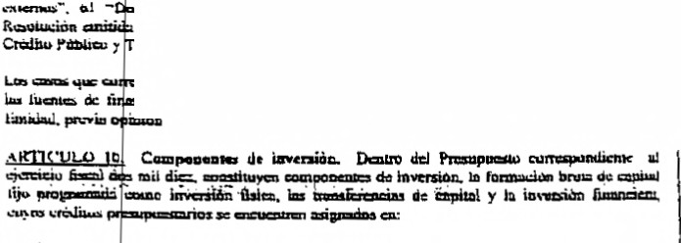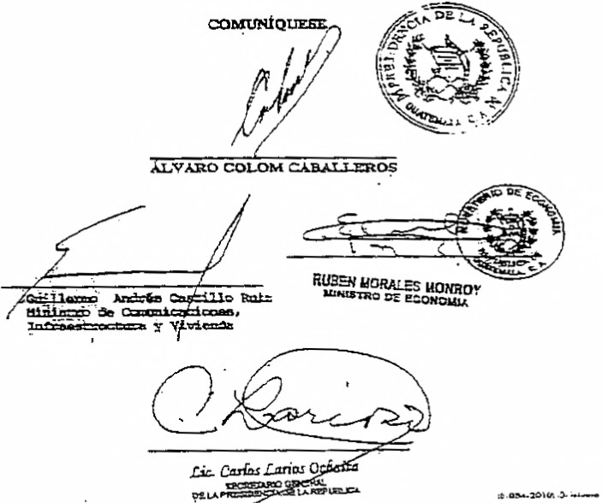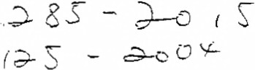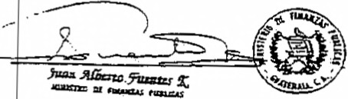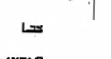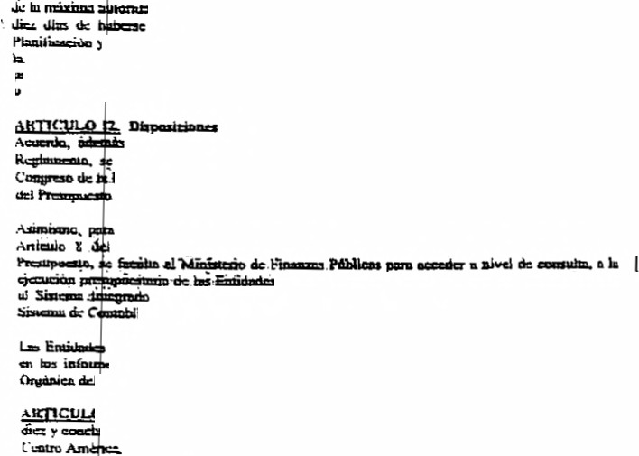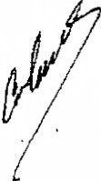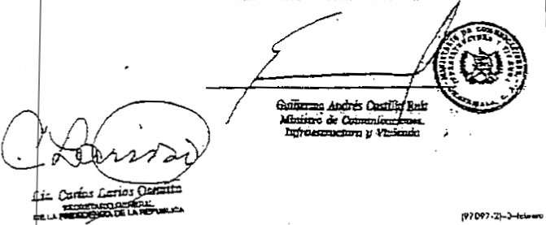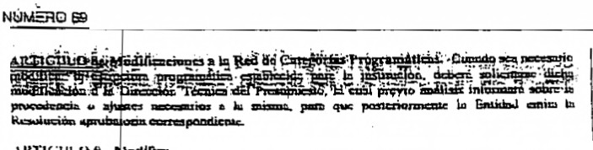

r. '

TRO AMÉRICA Guatemala, MIÉROOL:S 3 de iebraro 2010 3

El. MINJST1lO l)f; COMUNIC!ACIDNE:::i. INIIRA.ESTllUCTUR..\ Y VIYJ.e:tjl>A
u
(
EJ. Ml "l'R(.) llE.l'IKA?-IZAS PUBUCAS
.U..VAJlO COLOM
,utia,lo 3.. 'VJGEJ(C:U. 1!1 ~ A=do _.. • ~ ,.¡ ,& ~ 4C ...
¡mblb:a:iOD mi c1 Diario de Cozmo Amén=.
''-· .Í':
\ ..../
CDMUNIQIJ]!:SE.
= el mtlcolo aaa:::rior."
los cmmmas y~~
Vial.JIIII& c:amxa-yn:ool-=: e~
Vial -COVlAL· '1 al Cam= Té::ui= IIEl li'id:::ácamioo de! faDdo
: :
·
Se fa<dla al Coma,jo c-.llivo el:: la l.Júiad ~ el=
5 ~
·~
~
·'
,utlmb 1. S• adlola"" el anioulo :5 Tll:R, coo. d 1r:DD lifuÍOII""
.
·
del pn:=>&< acuario pl,a:aalivc." .
..
·
l
l
' : ·
...¡...u....... ... ,;., -- Ól1 ~
O'IRllDt,moitvo ~~- :11:la ~
•,v11m1D :5 BIS. J>lliPOSICOr.-llS TRANSJTOIUAS l..m am.a:a1G$ y
"" ~ p.;,r d 'F". ··, =·~
·
.
.
'
·
i
,
I
J«nlmRO s=10
mo~!'Oll.ADlClON
BL~~~nvo
,D& 1IECBA. 19 I>E=E.NERo t>I:2010..
~1..ka.._ oi.:~s au;¡-,d_,....._,
u
.
.
.
·
.
. · ·
.
.
l'a!!d,:ado '&~ele oim.ma,¡._
A~
~
113. U....... e) -y q) de lo
& cjacicio ale lu fanciaDcs q& le amalica> a:l an1oalc
,
POR.TANTO
,, .
•
.
,
~
~.
DO lo - apll..i»c lu ....,.,,,,a._cp,c: o: rd!cro el Acacnlo Gubcma1ivo
,
.
....i =.~ rmilir las ii,pr»" ·cm1::s: 1qalm ms. \ o 1· ,, ~ di:c:l:D qv: d.icbm
re
i..........,
¡,, yip:ncia cid kua:c,¡º Oabr:mllivv 5.21110 cio íccba t9 a1c -= etc :uno. m:zán par 1o
e
~ cdslm,. pm •·, ÓMIIDS edrninl~ jlD)'OS a,imí,cs e mi::l.armi e<m ~
clc....,.......y olns podoá ,,,.
ui-=i..r
,_-.,..,_....y--.
~~:!~~ h=sa
o ..,.....,....~...i-,
.,...,_..i1-..,, ~ ... pocilllD"',~" fue i =-
c1c..-,.ipupo6-.Mo;..~-.
<) L...
y
ci¡.¡ .,,· -,16 cftar, ~o juriollioclan .._¡ Mlmml:iD clo Cpa•mi-i-= ~
v¡.;._.., la Unidad PJ- do eo-,,odóo Vlal-COVI.AL-.
CO'HSD>21lANDO
mi.lkaa-~
l 4 -&lütcio& e i•t beiee- mil..._ .. y 133 ~
·--~""
~~
b) Los
....,_6 el Ac:uado Oula:wll,o .,-., 736-n. ck '"'*" 14 al::-= d: 19%. pct o!
de ... ;,,ipo d .......,_ 3-C "1!qui¡,o Mllilar y w: $qp,rilllld". r 1ao
IIÚmCn> ~lOlO ele ii,da,, 19 de """"' ele 2010. ,e
Qa ~ ....,._.¡o ~
e i.-illla·.- ao• -
_._.ia1 m lA alOIOrio._...., ",
ele - del '"""' ) -~
_......,. ,...,yca,,· y las ---
~)
... -*1-' -r- ..c..piml"; ,.
ACUERDO GUBERNATIVO NÚMERO 50-201 O ~·

Guo1emala, 1 cie íebntrt> del 2010

EL. PllESIDENTE: DE 1..Á lllt1'ÚBUC\
CO.NSD>ERANDO
.
.
(
·
• .
.
.
~~'-::~~:¡,:::; .. ,......._ )' ~ .MdWf&iDU CDf\~~
Los-"11=,:.....,.,1,;
52 ~
MINISTERIO DE COMUNICACIO!{ES,
INFRAESTRUCTURA. Y VIVIENDA
11<:u.rdme REFORMAA POR ADIOÓN El ACUERDO GUBERNATIVO
NÚMERO 5-2010 DE Fi:CHA 19 D: ENERO D: 2010 .
f \c..d'-'D
.....,_. y ·11 "~ ......... ... 1111xnizar.ln u>cÚimllc
e:! Mi,mscrio clc ~ 'Pidiliélis _...¡. opinlól, J., ... ~ ,!.:
=...ddP~,¡¡¡¡..~ ~-
....¡~--• _.....,..._,,(¡--.. -,.dñcm ~oy-.c:!:llin,)ue mcimlc --. IIICDCi.....;;¡;;.; mm 1U1ortm.loamodl8'lle R~ d< b
• ~e ..,.1o, Dil=iáD ele C',,!díie Püblico.
mí¡_,_.,.
................. clc ... ~ .. ~dc--........
ab: la l!mirJml. y ddlcr.! =-= copia, da, la ..... ,¡-
,.,, __ ~ ,r:1~1.. •1&• ~la tmcdOa A....i-dácráT=,¡,:a ad P...-......,.cur _,...a..io• ~ - ok
,-,.,.-.....¡i...- o.i.,..-1qm-......._- _ _ 1& r u ,.¡,,.,
--. e, la a:;..,..i6II del "-" .. _e
...,......-+- ......... -- ....... 1¡¡..,..u...c1ci.. ....... ñl ................
tdia: .s.
1o"" o,pmca c1c1 ~ r •
.ie w dl:
aiasaiidas..,
......... lp - qa .... ~ del D,:qac, ~ '1l·lDOII ~
Rq,úi,lica de Clulooiala.y.- a.r-... ...... ~ ¡ma .. ~
0-'da lnpam '1~ 41o1 &lllllo -el c¡jaddo Gt.= ~ muilic:.
o--- do ~lo pl'I~~'i do,_~iil ,;;,e,;;;¡¡¡. cid~ p,llilic.. ...,:""° :oc ..&on: d
io c1e i. R.opabllr:o. o,p,ic,, lkl
.1),:--·ti,maii±l&J ...- """ .. bm, imm,pamlo
iG& •ct,p lt Tmaaa., (SIA!') y - "" es bo bar - d
wkd'n 1 t [SSCOJN).Jm"&... ~dc~~F nL
- a b. ..._ ao .;e=- ., ;,,_..., por maliD *' SICOIN. *°""!' IDdlli<
-·""'-*'neli=clAJllomc261lcl~ ... bLcy
""'- .. ..... .. -~lm,ico alciapam ,-.
~==o;f,"f=.vi_. El -Miado.....,.... a rqprcl ,_ do aaoo alol do...,,.¡¡
el ...,..,, y ...., aic .;;.¡-., alol mamo - '1 ocbcrá pul,lic,nc ca el Dioriaa •
DIARIO de CEN

-..c1rr.a11eauen.óa_m..._

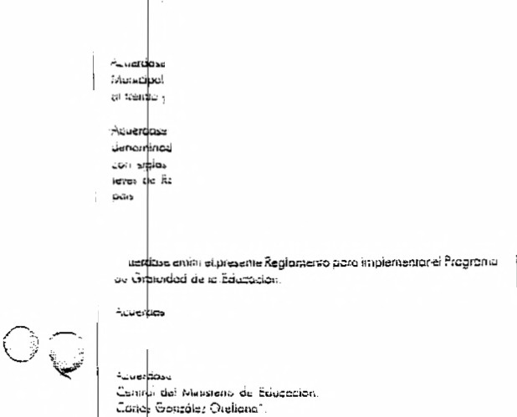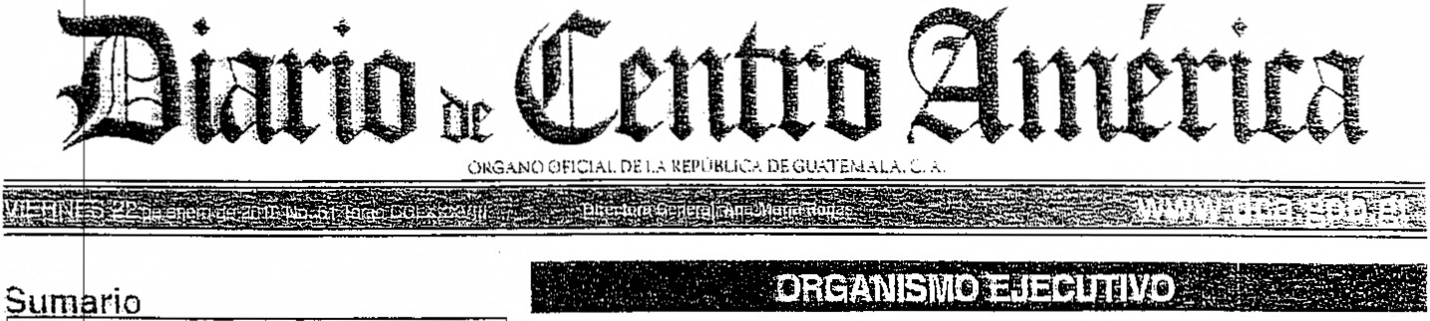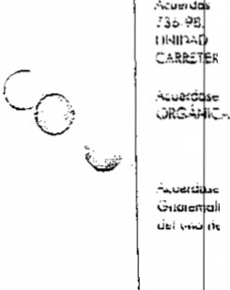

"•--'>,•,,;,,. • ¡,...,..,.;.¡,. u.: lr,;u..;;.;.....¡¡., • C..::.n~li.:,,(.,:irtú.l'. e:: S.t.::..;~u.:
!l:\..... .:lJ,'-,, g¡: 5:-...,.. ...;J~ • 1/1:.,..~..;.,. ~1. W\.· ~.;..)~;::,:.(! • ;;~~1e1nla,
:11:1.: .. ~~· • E:rlle$i11, .!:. r.:NI....,., • i,t,;,,t:. ,S..;pi\::i:n;:a> • Cv,..:.:...~ •
~-:.::;t,;..-•

:,'.....;.
·:.·
..t·
¡
l
¡
¡
f
¡
i
"ARTiCUl.,O 1 BIS. DEFINlCIONES. Pa:-.; ios <:ic:lus Lic. apii"ac,ó::, u:;:; ?<:!Sc;a,e acuerde, .se señalan las sigui~tes dc:fini:.:io1"..es:
i:) Rut:: Vililll: \.'ií:!. u~ comunicación t!!rresn::1 qce :.:.on1u:-1.J~ dus ,"> r.1;i::: poblncioni.:::>, fh,,r do..."l«1:: ciri;u!an y se dc::spi"an biene!I r p:rsoaas. :.n ur~:.: :.a?niciad '-!:1:: in!pn.:~~...n
c.stra.lCgicl.1JJ1cu1t: "' la c;on!uni~:l~;on y ci.esl!.rroll~ c.l:::-1 puis y que;: s.1: cobc:·u1r:.;. i:s
supecicJr ~ 1:i circun,=.cripciO.n1nu11icip:e.L Pe:- ~u inlpOi"l.Kn:i~ St: ci~sifi.;~tn ¡,;r~
Artíc~l,, l. Se Dcii;.::iona el an..i=ulo ~ !3!S. coJ: .:! 1:::ao S1BUÜ:nL;;.
MUNICIP.AUOAD DE SANTA CRUZ.El OIOL, O:Po\RTA~li!tlTO D: Bt.JA V:RAPAZ
'
.
ACUERllA

REFORMA.R F.L ACUERDO GUB'ER'NAT!\/0 NÚMEl<O 73<",-96 ni:. Ft-:CH"' H ne OCTUBRE DE 199&, ACU'E:'RDO DE CREACIÓN ·y REGULACION DE U. UNIDAD E.JE.CITTORA DE CONSER\'.ACíÓN VL/1.L DE LA RED \.'l..;..L nf~
CARRETERAS DEL !' AÍS.
';
:PllBL. lCA"CJON.f='i:ll-A'alA'S

SUPERINT'ENOENCIA DE Bo\Neos
·. .
. ,.
En c:jcrcicio de l:,,s funciones q,1: le ccnii::rc: el .lrticu!o l ~3. !n..:rui=" c'1
Constitución Polltica de l;i República de Gua1.:m,1.l~ ••
.1 E:l.! h..:h) l~o,: ~~n:m.1 ~: r..\1;11-.;..,11.., :.:i..: :.ci,..,.:..,~.i.,:m. s..: ~-:eri::,nt,r.u
'(:~.. _...J.mo,, o~ Cnc-::.:"
g: Je 1~
....~"•
M: .l...:b:\l." i.,,s.: $1 ::.oler, Ñ•,.mn:.-e 1 ~ui C,:hi1:J.:..'!. \1.:U.:OQ..> ..:1
i
r
Í
,
·
,
¡
"
:
1
•.
· I
•, •
i
'
<....
Qui: derivado de 11! necesidad .que ios ·recursos espec íñcos asignado;; por icy. !):<ra e! mnntc.njmic:nt<> vjn]. sean eíicicnLen1cnlc cj.ecuuscios. :s inÜÍ$pens.abk d~finrr co11 clarió:....d. las funcion=squ:: le: zorrcspondc llc-.:ar e. cabo a 1:: Unid:ió Ej:.,cu,or.> o~ Cons,,rvaci,'>n \'1:i)
-COVJAL - c:nc.iri:aáade k c·onscrv.ac.ión cic lu red vial d::! p.:i~ e incorpma:- ::n el com:--.. w
del Fideicomiso ··ronde Viw", l.:s morlificacioncs rcia::ion:ui..s.

'POR TANTO
CONSrDEP..;A'NDO
...
J
I
I
I
n,spectivamcnt:. ambas autorizadas en esra ciudad por t,, I:.s::rioJ.ni::. de Cámara ~ Je
Gobierno.
¡
1
f
y ::!2 de dici.:mbl'c 1.k 19~':I.
número 256 y 403, de fechas 30 de septiembre di! l999
· .
.
mcdiamc J::s::ri1u."1,,.; Púoiica.
Cimnra y de Gobierno, el 15 de julio de 1999, modlficeda
,
· . 1
-.
i
1 1
.
·
....
i •
' '
I
il 1 .
J
t
l \
. .,
· 1
l
t"
í
r

f
Que mediame Acuerdo Gubernativo número 736-98, de fecha 14 d:: octubre de 19%, se
11.:ordó crear. b11jc jurisdicción del Ministerio de Comunicaciones, lnf.a.:.s\mc,ur~ )' Viyienda, la Unidad Ejc:cutota de Conservación Vial -COVl...>,l. -. cuyos fondos privativos son ejecutados a través del fideicomiso denominado "Fondc Vial". c:J cual iu= consiuuido mediante Escritura Pública número \ 64, amerizada en esta ciudad por la Escribano de
I
I
¡;
!
.JI ~n
'( ""K.I ch.: .dtthm""~a.t eóc aes 01i1 a1L.
CONS!DElU..Nl)O
.;.:\MU· ::,,,uuo. •I ~,p\Jdit;) <H:: ing:~s. .Je l.;; Cc.:itrclt,;,1ie
~,... l J. ~wfUC..l., ?-)1uel pe1iod\)_::.:i1n~1c:1cii.:lu.;ftl \UIC•J<;. enetc
EL PRESIDEN'I:EDC LA REJ>UB.LICA
l,UHISTERJO ..CE ·Fll-1.>.IJZAS PÚBLICAS
19 de .n~ro Liel 2C'•l O
Guooemclo,
~Jl'I..;.;... ¿ hm.~ ... s= ee "~rc.iCG OCI lnsnr..11.'.::
l .." 01. i1:.1,..1,v ....::NGU.!:".i,., puro ei ~c,i.;..:.o C>Jtn~\:i::d!CZ
-,.;.iJJ s.~ro1u t w11 .... -~ c:11:1,:i.l':bi.: da.1 ot\ü ciu. mil ~.:
ACUERDO GUBERNATIVO No. 5-201 O
,.
f.
UINIST!aRlO Of ~CONOMÍA
l'OR;\l·.~-·Q- \J:TZAl.
. C'l: 1..-.'t~~~
F'~ ci.u;U1en1: tt.Gl.:.,t'.,·,tNf(G¡ ft~~ Of L"°' l!~'
.: ('h PAI.S
ClJrr)I,,;o, ·:or1s,~.
lltFOk/.W. !l ..ci1f~.LJ::'> GUS~P.N.'.TMJ NÚMERO
..:.lfeF.00 DE ~RCACtÓN Y RC~ULACIÓt~ or L~
.;C:()N :;¡;,¡_O: lA l!W ....... DE
,; }~:~}
'":,~-'7:~
~.¡i.:f.l
MINISTERIO DE COMUNICACIO_ TES,
INFR..~STRUCTURA Y 'VIVIENDA
Acuérdese REFORMAR EL ACU:RDO GUBERNATIVO NÚMERO 73c:·98 .. -"•..:Ui:RDO D:
CREACIÓN Y RéGUL.:...CIÓN DE l.J>. UNIDAD :JECUTQR..i., DE :01'\S:RV.-'-.CIOl\i V1AL Dt
lA RED VIAL DE CARRETERASDEL PAÍS.
.
.DRGANISMO~UTIVO.

ldllllSTERID'OE'.COMIJNICACtON:S, INF.RAESTRUCTURAY VIVIENDA
f¿.;,...
I jfmllmbo en 1560 1
····-----------
···--
---·-----
-------------·· .. ·-·- ---- --··

M NISTERIO DE GOBERNAC ÓN

wa .J?fou.l: e Y,c.w~ •ldhl U.11 l111nttiLd dtt lntll111i..> ce f,.,~n c
·INf QM ~n., ol p,:t~ ..::O~nmd.o;;.. ~ voo de en.ero
til :."t11 .: 7 u1~ :..,.,, OlUIM'lbi ~ ót: che, UO.> m CÍ t.1

~ c ~ e lu b,;woJ CW.,u lfc:c d:: c..:ir~r n..:i 11cru rt0
-.sr rurc, ,u • C00PE!v;!ION, UN<Vfr.SITI\Ri.~
~u· ~ouW..:: r or¡;o."\l:l.J:11c d~ ,::(.'ltut,,rm.aoó °' u
~-.l bo!k.! pero ..,w pwJ.J U.IO~Ct:: 1,1~:, w..,uCIO •H .i

MIN STER O D: EIJUCA:: Ót

1;1 ~""tW to¡...c i:I ~ N lm• ..: 1 ád ttti~ae 1 ~C:co.:I:. en
~: éJ t.:..; ñ-.;.,"'\l~ c~u ~ Je.. :...ti:u5Jcr i..::, ~ Ea.\!.:::.:¡oc:r S: dl'!ncr:: 111,~ Flt(i ::DK..:.. ;,,.;,:J.; ¡.:., üOP.:;11' e, ,\t0F..~.Les

"~"'u,u 1.1we k ok.itü .,:J:: w~u:.:ó:: ~r: el b:iiiic:io ~1o uc
i:: :.i:.:n,.:;.,r,:n~ ~r c.;:clt:1~ C,...ct;;)(
•
;..
<JE
~

e :I
•

b
1~ ~

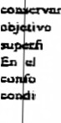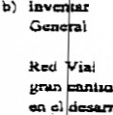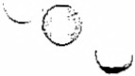

Rl,l,l,&S c.coUONaericAnc: Que cotnunk..wl y enlazan lo.s pUC:Sl.OS ~ b. l j Tmbajos, oDras. o tr:TYÚ::ios. de CD.11Dlc::nt.m.1CAte ~ uuphq"'2:
puczle:I nwiúmo:, y atroos; colOOo'\CiOn de~ en Qln1:l.l~ cic t=Doccn.11::

b.2) Aqodlos D'llbajosq"" rmpliqu= la ..-on de ca=,,c.-as o,zva.:

b.J) ·lt.J!=U- que xan coa,pcuaci. de la Do=ción G<:ncn,J ele CAminos u

......,ic:i¡,al.. c:.on la. e&-.S d.e¡wwnc,atalr:s;
e)-~ Las ruau viaks que naqr.lic:ren de raan10nimicmo pt:riócüco mayo: e

""- l)

,J)

temaía, Vl::RN:S 22 de enero 2010 DIARIO de CENTRO AM::RIGA

Gu
oiorsuc ol Proc:urador 0c.net'll\, de 1~ Nación. comparczc:c c:.ot\ju..n.1am:mc. cori.
W. Oint.cclóa Cc.nc::raJ d.c C.nUoo.c.. Se c.x.ch.,yco ~ dpdcA1.a;
qu.:: Pe.al: el eíec,o
Ou.bo:matn<o y e,~ cj~cio oc.! Ma.ndaio E.s:pc::.i&l con R..q,~c
UQ,,). Pu• tod.As c:suu: 11.c::.tivic:lado:s de rn•atc:.CUmlc:nz:~ pcri6dico. ~ CDl.c. na.=o: -..:r'á
lalracsa\lCIUl'lt. y Vivic.n4&...,,...... que •I C"1&r' vis.a.te el prn.,e,n.tc A~C'f'I
~
indr'Vilolualu :M.1 ~yorc.c d.e.q~ m..lllODO de qv..:aak:s ~
CS\OJ ~A~
d.M.oi.11:. \ltl.lcamc~ un conUllU.o po.: penom. in.tivlchal e juridig, y dcbiando ~
~o
..u1'co&lo 5. AMPLlAClON y MODIFlCACION DE LA ESCRITUl!
CONSTIT\.t'nV.11,. DEL FIDEJCOMCSO o.e.a... FON"DO VlA.L. Sci ~a DI Minisuo
de \a Unidad ~ccutor.i de Co~Oa V'""aal .COVJ.AL... pu,cüc:mdo
:..nua.l.d clcl
mmOOta OC q~c:s (Q.l!iU.000,000.00).
cic:rn~ c:~1.a
mi.sroas.. La invc=,í.Or, g, m.n1&nunic::cuo pai6d.ico. na ~ se: ma)'Qt de
(CONR.ED). plCYic a la ~-delo,;
pan. la R_..ucció,, <le O..--
sp~o Y9!:P- El ~~e y
V...t -COY{.U.- ~ a l
la.a. ab.$~on-.. ~ ~~t~ ~~~uµ
Oin=or de b Q~ Ej'""'l'ffll óc Co~
,csioo.ca,c:ori va:. pero.sin V0\0.-
prc.a,!Jltc:S.. En cuo d= cmpaa.:.. LcDdnL dobl:: 'YOlo q¡¿iczi lo pra:id&.. No se pct:mi"tc
po.r mayorl& de YOCQS de l<>S micmb«
Las "!"()lucioacs ~ ...-
supl~
.scrv~, 4k. mJ1:N.C1:1.u:nia1h,nAJnario, pcri6wco, pc"1!,Yc:oc.h,o !" cic. --=rs~
É..s.w• lllu.tnos. ~ ser ~nifiQÓCs como tal~ por lA C.OO;diu.a4ora Nacional
incluyéndos~ dcnln) d.c b. mi.mw., W pi.sw id.e ~e de ~ diatiAlos
un>¡,=no> oacionalcs y QITe&Cfa.J PO pavimcu&a<bs; lldvaondo• .:abo ~ o
de -..wlidad.
c:on.cn.-.ci6nvi&!;
b) l,,tAn&cnc: lo .....i vial 11.:1 pal.>.. "" las mcjon:s eondiciooco
dicici:u,:man.ccu. fo~ diro.c:tA o iodirc:CU&mCl:>CI:.,4uc:
• ,a.s ~V'Ol'.
ac pcrcibw. psa li
~'~
•) A41ni~ \os Foad:u AS!p~oJ )' fowios ~Y04.,
El Cop&cüo C,oaaü\Í:Vl:I, podri dai~. ck. manen ~- • W\ tc:rcicre q\lC Uovc a c.ab,
las fuDclcmcs d~ Sc.i:raari.o.-
Al'tlcDlo c. Se"°"'""" cJ aúl:ulo 6. el Qa.l q- ast:
~ARTICULO 6. QUÓRUM'\' TOMA DE DECISIONES. Co....liluy" quól"IIIJ\. 1 pras.cucia de C:ÍQ.CO de lo.s xi.s imcgnnu=s c:oA dr:roch.c · a ~ con Lz ptcscnei oblitada dc.J Mini,tn, de Comunicac:iam:s, labcstt\lCNft. y Vivicnd.a o d.c ,
c:miüóo.1 parn =\ cf~r-,o.
k,s ~~
CIID<bodo., ,,_ ~•al ftnaliu:- lo, periodos =spoa;vo:., ele canfo-ícladcor
"ARTICULO l. FUNCIONl:S. Son íuociono,; ele In U,ú<lad Ejecuuua 4"
Cocuw::rvac.iOI\ v¡,u ..COVLAL.·:
\1 oco¡par du:loo., ~-·· 1';!1~~¡~- · gu, s: .W-.0 DOmi>~ pe, ~ c!c ~
~neo
l. So rcíorma el •nlwlú l. el cuol queda asl:
Ar
en~~~!>!"',"° pocb!C, pa< ~ motivo, ~lvc: a,~' clcgioo&
pn,a,,eol>lcs.. 0- ya nayan Ñr>gido """"' 'tÍC>.llar:s e .u¡,1cn1.. p0, """e 11: ..._
)' eje la eam.,,. <l<:I h¡;ro., fun&l,án par ua periodo de DO> ....... no
de u ~
de la Coordiaad<>I" Naciot>&l ó; T.-.po~ dc 1~ Cámano Guau:malu:a
opli...ia> cr. lom,a .....,.,_. y 11"< oc ,-Jian "°""' ca..-uaoeia do fui:a>:
maJOC, J:al como el auo. ck ~ IY.WlnUQ,, c:on el p.JOprOsito cio bahilhar 1&
vi-. pcnnlúeAdoul el pa>:o....iúcula;."
Lu mcrv~
c..~) · MaA&.c:4imicnlo de cmcr;c:ac:ill: Son las ac&ivi~ y
y ~ 11110 Umdrá tm supltNc. :J que o.ctu:oá úni~: en caso el.. ........,ir.
-
dclti ...ia.::.
~ --
cl<,sigoados Po' la ~,¡,.,. coü<IAd que
Los ~· del eo-.;o Cc,asultivo -
dG ..,~ oc~
dcatinada.s • pttvcflir taUaa au. ~ V4&.. ~
d.c ~
c..)) fo,.U1mCDl,nic.n10 prcVIINiva: CoNi.stc c;TI ac:t.ividad.as y obru:
que C$.o ócsi.gne.
Caa.sulti·vo~co cuo de ausc:ocio. lo picsi.wiá 1:t V~
~, -~
~- ...., »- .la - orip:,.i del """""°- &si ..._
CD.c:AOrele: pucnlas;
e) Un ,cpr_...,.e de la Camara Ú\la!Cmaltcca ~ La Cor&sin,ccioo.;
f) µr, ,cpruco&&n~ de. la c.tmara clel A¡ro;
a) El Dirw.cuor de. Ul Unioad Ej~on de: CoD.StNae:ic.n Vn.lJ ·COVlAL·. qwC"C
w,,bitn po<IDI aciuar "°11>? Sac=tario.
El Mi:Disttc>de Comunieaci.ahc=s,inñacsuw:nan.. y Viviand.a.,..en. el ~ác:n~ cicl =oo.sojo
y dU\.lt."'ll&tlllu de w,. p0viin*D&o y.a COftSltUidc. • Y~ que se IIIQMn
i,úcWmcot~ o los c¡uc ...:iscri el dcluion> a,pcrñc.iDI qu,, - o los -
,~Wd'C.11 el volumen de b C&fP q\111:: .•m!oehnftO!e -.a c.in:::lllaAdo. SOc
-.;ti~ propj.aa¡ óc2 mc;iormni.cnlo: Los rlc:gos de. •Uos asfiU&&cot.•. ._. aa,-s
"" riqo &ic .......,.;....., supaficlal.ol - y - el i-J'Cl"'! r lo
rccvpcrac:ioo d: J>81VimCJU~ 11\.QiZCLaado t;.. ~ eJrdsv:au c:cm ias c:apas
~) El Dlrcc:mr General de Cami..ooa o el S~\.Orque, c:111c. dcl.i¡n::
d) Un n:p,aatlllAUd: e la Coordi.-ora Nacional dc Tra,uponc;
d.\criorwku. -.xistcnla y MIS abras de m~•.aao, qtM, C100.1U1111:n OD
awvjdM,,s qu,: -- _jo,..,y _ .... --......-....(JIU)
1'ombién ad ...,,..idcnula. la ao'-"ió• de ~
aobr< ~
44' Esp,:dliOOGioD .. ,..,.. el D- o-neui::o d.: uos Camstaas ll~·
·
P"')luai, ooáanc: • los requlsilOS i:sdpula<losen el M-1 c..a-\-
~ ~ ~~
-~
.-.-.~. - la,¡ -jo<M~
Uo un ~o. pua mAQi.flncc la v;. a un Q.1,,..1·de ~cio 4c IYJC~ ~ ~ ~i
Via,l -COVlAl.-. ~ in~
7) ~
paibdic,e: A.barca las~ que K n:pi,a> _,,_- ~ "'6<
sÚpcrior do la Unidnd Ejc:outora el• ~º"
par.
. a) EJ ~oisrro d~ Ca:11Gu:nicacioaie$. )nñau1nxo1ruy Ví,,;c:ndao el Vic~istro qw:. au= dcsi1o.c:;
b) El Mialscro Oe Ea>aoalla o el Via:miuisin> q= mic ocai(IAco;
•..ucrfCUµ> 4. CONSli:..10 CONSULTIVO. el Cooxjo Cocuul,i,,o <=> cJ Orgaoo
~ión vertical y bori2onaol, fflutOS de TáCaCi~ y ..,;¡viciadas·~ .
tale, como los ....-i..s de los pu=-, obrM de ~ _...,
Arriaalc>3.·Serobnno el "'11culo~. cl e."'1 queda u!:
.ia.únada> ·~·~•~"'4, clallado.s., ~~~.P.~~
vial,
mis - ol &Ao. Tambim, uicluyc aqlldl.s ~de~
e.o~DIWI. ele ac.....io a ID lq¡i$l~ión vis=•
p&nl et GUmplimicma oc sus Dm.C1occs qtae \1:
m) Ouas q\lC. ~ ~
pill'a C::OD.kf"V11r u.n. "YJa de rc.¡uiar 11. buen estado, hu c:u.MU a: ~ una o
c. l ..._tDJ......, niticario: Comp.-e 10C1as aq-1 ...
--
aw..-..
1) Mocilfic,or ou ~al11n>e1uo m<uoa. el cuoJ SC'á opn,ba4o par el Coa,rcjo
Coaswávo:
'Vial ,-na
orta..s de: Muuceimica&.D: L.os O'Ub.,Jo.s o gn,icio:.: du Comcrwadan
las /\,- del pa::scruc ~. IIC '!'¡n,pan "'"
e)
•
urútariMdc la-eÜln ,,;.i ....,,¡ida.;
le) R=dir cuc,uo aoual ele 10> ,._, tcahzad0$, kilómcaros alCil<li4os , .......,,
lle -~lidad;
,¡ -
ele 'Ydueulos;
B Caauaiar el SCTVicoio pu.a el conuolcle pcaas )" -
on de b S&apc:rfic:ic de. rocl.:t.auna y lu. am.aás, para inamma- m
de ~
No Pli,! '7!11!, ""· Jld:iac ., ~ ~~ 'PU!' ~
'l.& Un,dad Ejc,,10<a de Cooscrva<:ior.Vi.al .COVLAL-;
.s como ..........,.....""' can el !In lle ~
la vicia asll éel pavin,GMo.
i} ~
a !avo:- do
al """'- _. colldi....._. y ...i- ·oriaalao, -
d. -
y aajorar ... •pas que COIÚOtllW) un pavimc:nlO 1"' ~
la gc:MiOn '1c:. 1"
p;nreniemos e h:mrumwos fi.ba.Ddcros cccesario¡ pan.
~Ocvial;
pu:a que ~ ~ í&PmllCic:rw ~ $Út.icn o~
a c:oo.~
d) c,+..,.aoi4" Vial: COlliuoco do acthlklacloo ,o1cm.,.. y iu--. ~
&nle: Ju m.sUuac1oncu ca~
el mwb~in:ue:n10 oe kM
~º"do··- vio!;
i-- la pl...iflC&Ción,adminÍSU'K.lón. .;.:..c.on y ~
-"'!
o!>cucle
b) 0-.ionar
~ w
y
""
c.)) Red Vial T=iari.a;Coajunio d< N..,. vl..i., pqr donde cm,ulm bí-
-,vicio< ..., caodd.ocs ~ .. y ·,u UDp&l:I<> es llmhado al ~lo ..,
depat1a1:nOQSO;
on ,.. .,....., 10. conuMO.S
y que SQll
¡¡) s...cribir, .,,, for:,:nedirc,:a o • 1n1v.i.. clel ~so
odmiAuaativos o on .i--to prÍV9Ócl, scgl)n ~
raoclias y "' ia,paclo c. lin,l..clo O "'F')Oa5 el,,
...,_,;c,c,,; CD ~
ÓCMn'olla;
· ...:?) Rccl Vial Soc:uod,oria: Conj""oo de ranas vio.18$, por cloDd• o:in::ulan bicom y
lo Ditecdóo ~I de c..úoas. slcado éste el que cl&bo...,,; .,. bak., y
-· cu, reícnná&:
pcriódjoc, Q!J'O l'CCIOr es
pma las ~' Oc,a:,:pció,; de\ m&lltcmm~
ol clcsam>llo y a la aep¡ri(lad dc\ E.A.da;
~
de, can=rso )" lo.s =w,o, Oe n,m-coci>. q= se regwc:an
O El•t>or:At I»:.~
cami<lad de - .. y -- y que par ... ubicacioc .-..r.c.. impe=am.
ca CoDll:t'Yaelon Vial:
~·
.. i,) .~~· -1i:zar y dcf""&'. ~o ñ,>CS CSIAtliooicos y d: planifi~O<:. le»
c. l) Red Vial ~; CO!Ú"'!'O de """"' ..~ P.!!'· lL"!'A. '~· ,~::~~;~;d
impacwn ~
· .de persoou y bienes, que por su~""""""·
~l., cid pGls y .., diviclc oc:
ele la Ita! Viad Na=iolU&l. ele -=cn!o a
PoUúoa Nacional pan la e~
las palllieas dr, Gobicroo:
o!\iWllo de N&N víalao, iucritas y rcgisuadas. por donde cmaula um
y Vivicaclo. i..
informar a ).o Di:ncc.lón G~I de C&iniaos.. paril que csu. insliwciOn las
i,,cluya c,n lN pro_...lóode qc=ción rcspcctiv~
·¡jj P.,,oponcrr al Miais=i<, de Cr=woicacóonos_ ~
· Vi&l: fu::¡istro e i~pcionde 1ü l'\,llti vi~ q\.lC rwaliza la· Oin:c:ci6n
\ c..»iaos;;
otra cmtidad clcl Eaado;
R.u&&s clcp&namcnu.lc:s: Que ~,can y IINll,ZQA & las ca~
2

cial
<&so
onnaci
n,iooc
o
d<

•) ia!: C

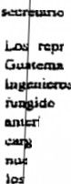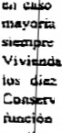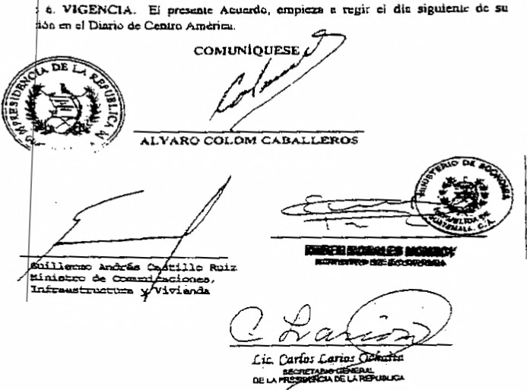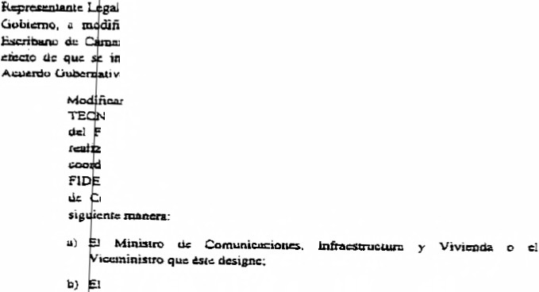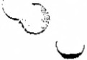
l• E:nlpl"~ Pora.taria Q-:.:etzal;
capl~OOD del Rosi,i:Dlll.Cl de ~i.onc:.s ;, Ju.~"l.o.;io.u•~dc.l Pcn,..c.i,n~ de lu
CmQAcild"OOy tjc:cuciOQ. diaim:n:c del -pc••upu.«•1:0 a..nuc.!:
t} PoUz.ica. 01crat.tva.: 1...c. ~ucUct.a (le l.M. parÜf:ip.:)c;.i.ó.u pllblu::u pnv-.d"' cu ~a prc.sta..ciO.C d.c lpe -.crviciCM portUArioo ,- c:.l ~blii;.cim.icot:o clc:;.l a·cgi.aa~~ Uc g~t;óo iod..~cua. dccu.:ro del u,areo de: \Q.&: proyecto• de cl.c:»arroll..> ponuarie.>.
j} Pu.arto Qu•~:. la. !;aiprce.:i.. f"'onuari.e. Quci;;;:ir..!;
k) Puorto: Coajl.l-O.t.0de »:Law.a~"'le#y c.<=Yic::io.=- pa:-a. J '\.l"*&J..cu;le>ele c:.....z:«¡:, del ttar'I.Opot'~ aut,rltu:Do a.1 'tra.n4p~-"tc tcrT~trc )' '--ioovcn,..a.., .....,,j c:oau, p:&.r'-. c:I c.G1barque. y daacm.b~que dcc ~--3;
J} .s... orva do. c:c•an.d.L: poroc:nloJ~ de \a ut.ilidad Uqu.1.c:t.A G..ru,,:a.: p&rB i~
E.mprc;auF'orNp.ria Que~;
n.i) Kca•rva lap.l; pcn::entajc de: la utili~d Uquid.a c..nc.;.,.l pa...-4c.-pn·,,:Lli.&uc:i.áOco:
¡
insr•aoe y d.1am.i::l:audon de la. t,aatcK. opt:n:o.J:zaci.on de: lo:a. h:::U.rav ..
f
•! iza:crc.u,cnro 4,lc le••
11.60 Aac.al la m~ .n:.a.t.11.b.Did.a.d po:Llbl•. ~~
¡
otijcUVC.J -"=icnlot;. d• la &.mpt~ H
A} PoJ:f::d.c. 8nA11.CliCLE&! TPc1as l.aa me.c::ti.d.&.s neeoe.m:::iae pM.l'.a. &.lcan.2.11...- ce ~"14
¡
nivel•• del ~"° l:&.umano nu.ca.-.rio• p~ el cn,un.pl,nuan.u, Oc lo..
~· W11 diCon:n._oo
&) PoUU... ~t:h"a..: l.a ors•nb.a.c:loo· ~~pr.,~
· · .
Puerto Quetzal y -10111. valorot. pg,:- di~~ ~e~
r, PU•a• ~: c:l.uiilX"•i=toi. icpl qU'~ c:onuCJ:t.~· lo:,:. a.crv1.dos qu~ prc•U.
·
Ponuana Q1.u;i~;
e) 'f'laa. --uo: docuaa.antOI que.· csÍa.'b)ac:: loa prop-aPla$ de. 1n,•C'l"'9ion w.:
proy~ctoa de chuarmllo . & ~"'-'C:, mod...no .l \a,-s.;('I plai.:n ck h, Emprc•n
acav~o~ Cic l.a !:a\pn::••
d} ~~~~~uato de: bi~•· dc.n:~o:s y
.
Lc:1· 100-es dCk
(~cxo
·· · ·'
~~
A c:J J-ay: 1.,:y Ors&O.i~ de 1* ltaiproa.a' ~~
p .J•fc a.e ~do)~
csctiwn.. 1c UCbcr.1emitirWl Ac;uc:nioGubc:m•tivo:•
MOt>IFICAClONES: ¡,.,.. cualql>Íar amplia<:ióa o modlticllCion • I> praco«
d,!cima cacna. la o,..I queda a,aJ: -oECIMA CUARTA:
Modilica: la -
,,_.
pMrtT entes al fiulizar los periodos rupcctiVO.:, Oe cuaÍOrlDUdll,.d con n1ion1'.\I cinitidos ,-n al efe.cm...
B AmplUll la clat.m.ilaac..va.a,np,,dolo •I ,,_..,.1 -4), al a.&IIJlalll,a,pano n. Clt
I> li......t A. d. CÜdla cüusul.,, la i:ua! quc:,ci.,.;aul: -4) Publi-r, a ...,..,... ~ la
UnidadEj-.a°"' <1c ~oa Vial ..COVIAL·. e11 el Si,aoma d• Adqui1;cio- y Con1R11t1o;i- ócl E.a.do <k 0-eawa. U.Wo,cam¡,na. laas eOIIUIUaÓoac, que .. r&&i;..,,,, """'plicadc J>UI' cl okcto los 11rocodimiena0$ odmúúsu:,tivos y lq¡alu aplicol>lcs al Fidci<ami:oo,"
noa,1nr por pene de _... ontldo<lc.s.
· 1cndicnd- q11< .. ......,
"RSG-1.AM1CKTO GICJIJCRAI. D& LA. l.Ji:X' oiw.A.NJc;.. DIS: 1.A %:Zl&:t'R.l:SA
PORTIJAIUA Qur:rz.u.
ffrlJl.O t
X,JSP08ICIOICS& GrH'SRU..S:S
ca:rtnn.o [
MARCO nurrrnn:io11U1.
A.rtlc:alD l., ObJ•to. !C pnsaac.te RclJl~to UCIDc por objc:\o dos.arn>U.a:- '41to
~onnaa .. ui.bleci:d.u m::i la Ley OraU'.lic:a. ck ta. '!;a:s.p~ Porc.u.a:i.o.. Oucuo.~.
eonlcnida ca t=l Doc.cto Le)' l OC>-85 Gol Jd: Oc &aad.o y a\.l.• r,:íoruu,.a.
4rtiDakt ::z.. ~O,.a.'°1.Da•a. )ialll'& loe. afcc.1,.ac de .. pii.c&ciac y cum.prcn.:si(,n del p,...e:z:&tc ~t.o. ae cnU11uu:lc po..-.
aJ o.:ir.aoi& 0-.asal: c:l Orp.aca adJ:nUM~o •upcnor- "1c l.u. Ea.a.prw- Portu.ari& Quccaal; ·
b) J~ta Db-.cth'a: auu.ridad colcsi,ado.. dac~"C.. de .le. Ea,~ ?oC"u.ua.riu.
Quaisal;
o~ciom::s"," Jl"ÓOllos
t ... idos u óca,-: cbd>o,
lllUlatcs o auf>.l.. r.u por parte ele -
"" pod<áA. por oioa.:U. 111o&l..,, volw,- a -
• ÍWIIJlnia. por "",-iodo Lle dos 1Ao,1, no p,oaopblas. Q,al-. ,.,.,-....,....,
... de la Co~.
óc lo. eam..... del ~
.A.C11S:Rt>.&
de la ~
y dcl Colocio ck
· podri ,-nici¡,ar e lu sc:sioao;, con voz poro ai.n VOf.Q,
_......,. de 1.t CoocJi-ic- Nocioaalde: T--.
Dccrcw Ley 100-85 d•l Jc(c de i;:..·....,.,.,
Uoi "'1 ~
lle Conoavoci61:1 Vial ·COV1Al.·, el ......., d~ coa,c;
Tó<a ~- En al ...uo que el car¡o 11• S...-0 ..., ,.,,..¡¡¡o !"' el Oirwcao: de la
FOR '!"k?<TO
1tc el cjc.rcicio (le laa i·acultAd.cs i..JU.,.:. l~ c:o..!a.«t la 1.i.tcrnJ ..:) d.c.l Q.t'\u::ul" l83 Uc
la Con•l.ituc.ióc PoUtiGAde \.a Rt.:p"1blica.y Co.D .íu.nd..:unc..ntoen el artic:ulo 30 tlul
m
raoluclóa ap,:aa, op<ObaáA po, I• aoialidad de la, mi-- <kl Co1nllt
nal.qp1UM.. con .i.....i.o • voto. El Din:cnor ele Unidad EjecaJl<ln dc
<l". ' Vial -COVIAL· xri el s..:.....rio del Comité TMGico, P<!rO die;.
dn _,...,. an "" '°"""'· el <>JIIJ d- ocr dc,i¡pwlo - uaenimidwl y
qu. desipe. CaAsúl\\)'O qu6rwn la~
o et V~
do..,;, a.
)' cuando c,i¿ Jl<acllk el t.'Ünl$U'O de ComllDi<.w:i-. uiir- ....y.
.........,_
de VOCOS- N<> k pcm,ilirin &bolcnc:I°""' y .,.._,, ~·
~DN~O
Qi.tt en cumplu:Dic=:nto c1e 1.a:i i:Lc:Ulm~ que:: 1c: •on U:W.Q&'C.CU.... pa:- JUi.U\OMu .. logal., lM. .Ju.zu.- Oi.-.::c:civade 1:1. Emp.rc:S.1. Porcuari.. Quetzal c.oa,e\~ u. c::oooc::::uaic.o.r.o a.c:l Ors.&nia.m.o l!ac:ctttivo. p.¡u-:o. •u apl"O~c:iOn, el proyecro de: Reel.am.Gl\tO Oan&nll de la l.c3"' O~ee d.e le.. E.m~ Portuarin Quc::t%&1. i,.:,r lo que " hace r1cccl1Mlri.:lta. emim.On d.c ln dapo;.ic.iou h:¡.-1\1 corrc.spoi.'ld.icn.tc:.
l'ow ku iDl,:¡¡n.olq, d,;bcra;n '"""' un aupla11l< dui¡¡Dlldo, ~ quo los ...mu,ya
: &1.11.:ncia, aarnpu~l. L.u tJ~o~ llkl Coini~ 1'c.c::züco. se ~ pur
y de-.c:mUarq""cde po..t'Son.a•. '
j) Un f\:f\l'l=SCG&anle ,h,:I fl..wci&ric;.
obUpdoAM. can 109 oqjctivos fund.:d"Dca.l&lc:..~ µrcµu.rcloo.ar lns auJ.1,•,c:wJo marltim.o ·portu.ariCMJ 001:lt l,¡¡, An..:a.li.da'-' e.le 1L:1.i11!a-:c,· u., da.Q).&Andi. ch u-.úc..""V
pori.uario, tanto para C&r89.Y d.a•car-p de. m.CJ"C:Lt.lt:.ri.::u:, ,::Üno ~· el cn:'lb.-,,,uc.
. pcrsonalic:l&d juddic.A propia y c:npac.id.ad pAr11 :::ui.quiri: d.O"C:Chos y c.:vur:ac:..-
Ponl.Ulri.a Qucc:.a.l c:omo una. cin\ÁJ.a.cI'o.-.~~. C:o•C:CO~ci. y QUlóa.ucn.:a.. ;:\).a
cqrrsm~p
Que .msdsantc el Oac:roco Le)· 100..85 del ,Jete ele 'E.sc.tldo . .e c::ccO i,.,, E.u..t.prc:ih,
o\ Un tcpR>c"'1UIIW.C Je ... c_..¡¡,...i.,,,. Nacioa.>l<i~ T.-osp,,nc;
l) lh1 """""""'1•• do l:.i C:im;Jn, VIOlcmallOc:Gde la Con.tCNCdón;
¡;) tte "'l"UC°"'"'4e dc i.. Cac,ua del AF•:
bj Uo.n:f><_,,_• Debo I);N<:.U.n Genon>I ac T,....apo,_,,
iJ Uo r,::pr~e 4cl Cole¡io de ll1¡cnicn>•.quieo dcbo-áser lnea,íuo Civil
y c:olc¡µ;a.do 2c.üvc;
d) l!I Oitcc1ordc 1• lJniúad E.lc=loni 4• Conscrvaoion Vial-COVJAL·;
COKl.mERANDO
Que la. Coocti1ucl~n Po~Li.cade b R'!SpUbli.ci.. Oc:. Ci..~i..::m...iu c11&.abl•~c. que cJ
lt&tado ele Ouatc:a.ua.h,1. CJcrcC" plena .sobcnuú:1 •Obre lo. 3.Cn.i. c:uuli¡ulll. c.kl m ...r
»dyai:icnte al m..,- to..rritorial par11 tl cj,;;n:.ici.o ele: determine.da:. a.ccwid.atlc::..
rec:o~ocidaa po:- el dc:rccho íntcrna~ona.J..
c.) :1 Olf'C::IC.U>J" GGDC111l Y;:: C.11:nino.s;
;
i
ACUERDO GUaERNA TIVO No. 7-201 O

Guotemolo, 19 de enero de! 201 O
·
!
.·
·
,
. ·
·
l
.
l
,
l
.
l
:
f
l
J
:
''
MINISTERIO DE COMUNICACIONES,
INFRAESTRUCTUR.A..Y VIVIEN"'I)A Acuérclo~ aprobor el 5igu1en1e REGLAMENTO GENER.'\\. DE lA L=Y ORGANICA DE LA EMPRESA PORTU'°.lRIA QUffi.OJ..
...\
I
:
i
l
,
i
l
,
i
r
.
1
I
·
l
,
i
l
Guatemala, Vl:RN::S 22 oc enero 2010
3
DIARIO de CENTRO AMÉRICA
~.!JMi:R061
,

,..,,...,
..... -~

-.>
.,,..., "' m vos l'C ooe,bla,
UC

c...... ._á
po
TÚCIII
wl,li
de Banco flau.: aric ~ o$ oñoios dc la Es:ribano do Camara • dc
¡¡oa, r ampl~ • l!scmura Pilbli<1 ~ 1~ auo~ ~ ¡,,
. 1 de Gooicmo Ylll Judill: Tcll,a Soto e 15 de íul o de 1999 • lQCO('J)Or'CD a.a MU ~ rcapc;:1;1iv-.s W diapoalci.Ollcn d.cl pn:soc~ ve, .n c .sentido n1uÍCJMc.

lo 0......a Sq,aima. 11 cUA! quedo ui: SEPTIMA CC>Mltt
CO L>IU. FlDll COMISO Con o objoM> a.. .... blax_r..,, ót'pno ÓCftCtO
idaicornuo que ía..suuya a r~Mo »obte w aatvidadcs que. debe pon c e&mJpJimiCOIO ee lo, liDcs <Id Fldcic:odWIU 1 lo w; de NtVit de
....i.,, _..¡ de ..._o se en:. w, cossrra TECNlCO DEL
G(»vUSO ~ cmJ sen. d CAhl .C:Ca~trvo cnuc la U1údlld e.jc.QJlor.J
omcrvc~ Vial COVJ,\l ¡ e fwluoiario y <lcb""' uua- de ~

M u.isuo~a 6c::onou:úao el Vi.:.mUlliM.roqLk!: é.Nc designe

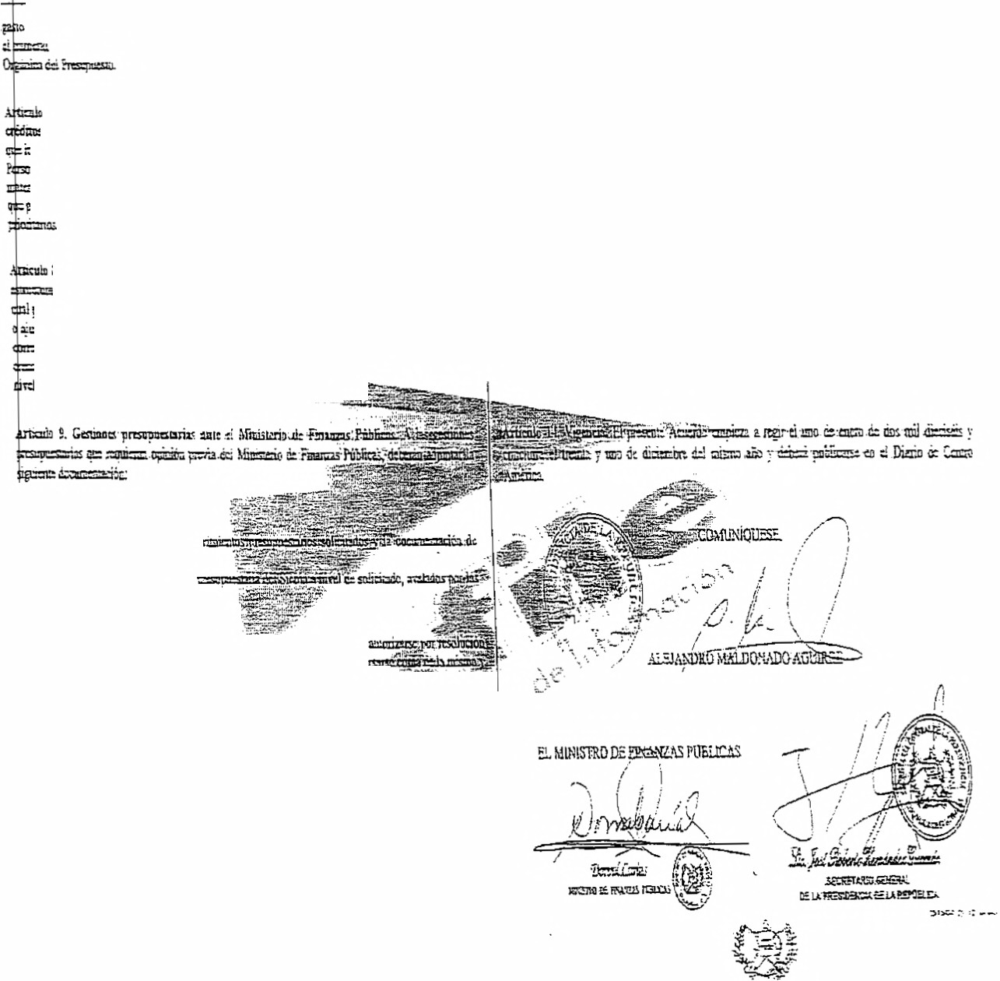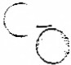

-ACüaDO G:JBERJ"iATIVO :85-:?.0i5

8
c~·é~~ y
c:::::ot:!1"-~- 2:S,c::ilb~ !:l. t! ~~:;iri:!ñ:s-~
~ :!:: :S!:lÓ:> != :i q::::-.;o :'el¿,..:-:,¡¡::~
Giiatcmcl:, ")l O,e dicw:m!'>rc O!: '20 1.5
~ 1-R~eN'Te·o~-_..:.. -~-:;,.::,:.;:A
~;icm-,·a<i:: los '21'.cm:,= ~~s !""' r.p:JJ¡ b:tjoe::iia !"~-,,,:
o!C
.:'::=t- ~-1111!., ,,"'= :: .!:t ao.d.: ~.lo¡==. ~'= y ~
ACUERDO GUSERNAT.fVO No_ 225-201 5
Aniab ~ D~ ;=:nla..L:.s Accri~ CCi .~7..!t· }~~ :: E:::::iña::iia
í!NDf:J,:::::ln r:sp=bi=s ci: IL )111)~ y c¡:tu::iilu ¡m:s,i;imtzra l!::.in;r'..!0$ y r;,:101 o:-.u
;,.:...., ?"" lo =l ~ ole-.~ l:, ,;:,: ~ :l ci= •''7"i- clJ>c:::= llÍ!=o !Ol-9? el,\
~ a: ¡,_ IL")2Íbii:i d: e,~ l,¡- °'F-""I'.' dcl l't•!C?·= y ci A:r;:ré,, úuiJ=lM>
=~=~a.ii::!!t,có==ión,J>l:::rrn·=~~=.d:~=
MINtsTERÍODE COMUNICACION:S,
I NFRAEi'RUCiUAAY VlVIENt>A
-~~e ,:mhir ic:$. reiormo~ sl9ui~n~1- ,:....,;c.:.:i:.. · ~<: ;c:":>::r.:.\!: :11::\:r.:> .;
cie: .A::uCt'Oe ~c,::ffloL~ Núm:ro 73é,.. '2S oc i::&.c \.: e: i:e.1t1t:: :i: 1 :195,
C~·'i C-esulec.iC."' ·d: b ~:-ucc:.~ ~:;::.¡:ot t-c ª" ·:QN.C:,,oc;i:,,. Ve. e.e .o !.cc.:::i
Vial"'º Cti,,.CIC,C;,
~:é:.~tj::;.:ijn~'Íl:p:1:~~.Jl:lr.!lo~óclr.lillm!d'IDÓÓlllO
~:;¡:) Sis=.\:C=z-~ i::...,o.i~Li,,e,so C::~-=i!~o.,Jai
t'I
L<i ~
ir.
}ó:!:= l l-
·
:
'
l
.
·
r
-
j
·
,
l
!
¡
,
.
·
.
:
l
!
-
·,
·
.,
, · ·
., .
°'
. .
~ ..;
·
» .(
.
•
:
,·

:
=
1
.
l
¡
l
l
_
.
.
-
-
-
.
.
.
.
,~.
r:
.
·
J
•
1
. .
• •
:
!
i
¡.
··
t
l
t
!
) }:
,
,
!
!
l í6n
:
.
v
.
,
,
·
~
~ .
!
,
·
.
_
l
l
·
•
- ,
)'
:i
.
.
).
º ~
;
~ ~
-
y
.
·
· .
,
,
e
i
;

r..;;~lk~c,:ocl=iai:; :i=ro-i::.i~=cu:i:ank~cn
c ~ 77=.D:::-..i~-=-d~r.q¡::1~&..n,?~b11<~1.ty -E Mi:!.~~ Flill!im. Pübii'~ ::z, E ciliad é! ~ ~cto ~ =x:iir:. ~
:$'Jk'CDHil lri, Ar.!ttúo; 23 35 c!l IJ=.i.~ jl:l.9'1 tltl ~ ó: i:. il:::-~h:! é!
Gi:!."m±,l~· .J:J ~ E;--...ci\u, ¡m-i~ J!-1"'!:"""'""Si ~ iimi-J
7 M~diibtico?S ótl p,,Jll á! ?" Sm11 >1 Pmo:12lc: rt1m1ñoaci:n d lo, ~~ por• lk ilsdiia:nr.s t:=i:ssini~ e:r~ ~"(,
óe~LJ~~é:!.i:l~<~~"':::smcdi~p-b~ é!:\~ñm.ci:n(SIAF
*==••~=-1:n.ii~~~-::i: ;r.p;~ ~e~
.=:rtin~ d::=ri ~; ~ ~ Qicasy ~ ti;:tt> en
t1C:-~~~~~mli~q::r.:rli!ma!.'Y2f)b;~ ~·e: im !!:' ~ :?t4 !: ~")iibMónci:ct:l1:ictl ~;j! Ft!llic :. ~ t:::~ !:
~1¡;¡= \O:JÓO~-:il• ~ ~ g.s.o 991 (';r..fuo;éc1t1a-,2,'.::!2~ ps10< ~ d: ~NDIC 51 6!~H.i~e~L...i~li6
~,), d lmrimnNiriarcld!~Óil~]E: d:~ ~ l!~m:!!:
~~es 2 mólit c:u~ ~ni;n:ialicu.[;zb :=. =m-r;:ir h ~~dul!s~~~iu~;..1~cn~; .,,¡,,: yc ::U~ ~
~~ =li::::é:. rl!aa ici:cm=~ b G=o? f=ti:n. h é:.ti.~rciilb~ l?Rtotbccaá!G~
i:m-',o~-=n:::r.~l:.M~ói:~pc,~~~
:i:csz~::::.~=r.:.:~= l.~~!tR:soa.,cii,o~
:y ~:ui.~~k,¡·czmlác., ... d Sin:IN.d:.Calllilui.d ~(Sia¡j¡¡). u ~m~umd:titci,-c,i::ix:i~~~=c!Ar= .Só:lll=ti=
• :: ~'l,; =~ ;,;vµm:ili=n, 11:!'4 '!"' Í!:Í'JÍr ~~ ¿, -cm: fulc¡, C11 el 10 ·97 ócle~ce bh:'.Jibiita~~L"Y ~.ócl il "'." ::11oy:i \mclio·l:! c~
.\=doGnrn:li'Omiman.5,j(¡;iG!'.:. ~é:ilci1mí..1 r.J=::d3L'"\'?= ~~

u~=~~.
la~ -1[;.i¡::: lDt!!!:
~¡¡,:,:~¡
i.::s~c:i.a:í.-.,.;...
~~=dtlal¡¡s;:m:íi,~.

Mticmol~a litcin-..:.:l..::~i,, ~ci::::sro±i ~
·~~éi.i~~alra:i:::i c::...-=.-
~et~ 5si.":, (C{)'l...f),~ lin .lici=~ :io=
~ ¡, ;c:::::,m ~ v ~S i!."rr.-'<i''E ""~ i, =--
C=!icíl 6=l f< e= ~ m ~in-~_;~:a:. ~=.,n.
~=~!4=?-==S,l:i~- """""-~:i
~~ \"C..~~ =!l~ ~e::: - ~'-.
-. \'•
Aniañ~ U. ~aJ:.ll mio:miáiDll! b. rjm:ói>o ~i:<i:i;=c
~ Íl!'\r.::i= é: a,:!:IS f.si::;;,s cu:~.d::r/tll é: Ja,=uióc d le ~
~y~~:i~t:nl:IS~é:~t=i=.cb
~c,'!=~ ~ fa:iel t,Í:ilÍ!l::ioc:Fi=~yl:~ll:
P!a.ili:xi~y~.c::la~ú:moo!:;oodif:qii::niM=~=:im=
il,l e;==o ~= t:D::::i ,e~- d c=pr..icot: e;:~ liso ((l):!f). cl az!~
~C,.:.,pr.~::.;:::i::J~~C:::pl)~m::oor&=~

Ar1ialla !l. O:wi<::óon:, WO!tiaio.. u.imlin::ióo c:o b!:! :!.tl!!iálio 1i ~ ó:I I>=
O >i:::: ~ h R.-r~ ~ ~ a:: ~

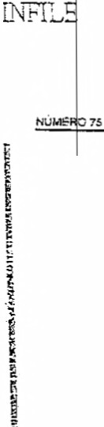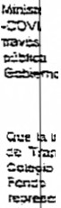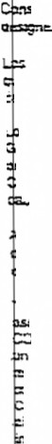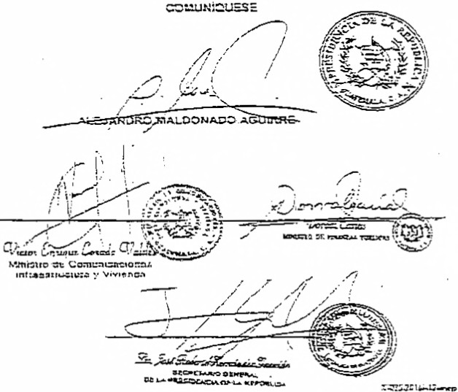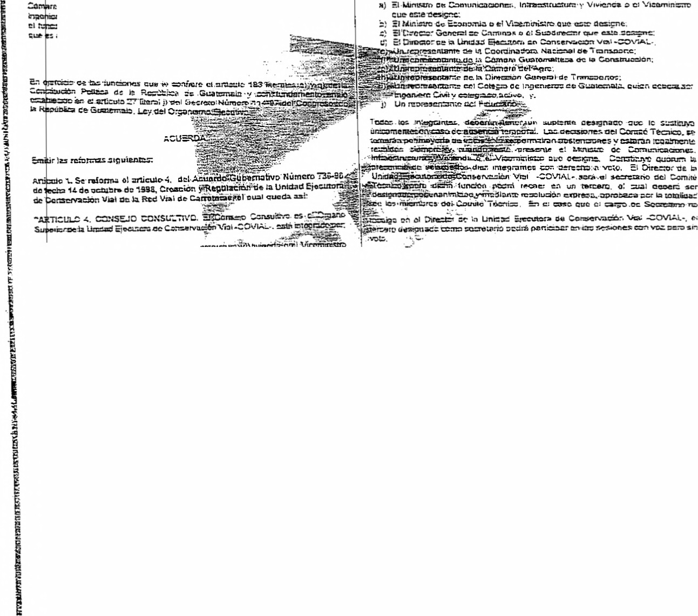
1
:
..
1
a.
.
l
1
- r
·
_
l
t
,
""
{
,
i
~
l
l
1 ·
.
1 . 1 •
.
;
•
l:
l
l
l
i
i ~ 1
1
i
.
i
·
.
,
·
. ~
.
r
.
'
i
1
"'
-
l·
I
I
·
'
.
.
-
·
,
.
·
_,,,..... -.
(--u~,
·
-
,
.l
, :
;
•
;

.
I·
.
•.
·
'
'
)
i
_ .·.'
·
:

-
i
l
_ l
.
~
:l
-·
· ..
·
·.
.
1
:
~
. .:
,·
;
~.
.
,
-·
:
.
. .. .,.
.
l
..
,
l
:
t
:
·
·
I
.
.
l
l
r
·
.
...
1 r
-.
1
. :
,
.
1 ,
·
~" oc tos ~~n~ CH: l;J CootdmttdOrriN;t:ional CH.' i ri.•f\SOOfU?:,
""'~e ae es:c acuercc. uo;,:lalrneni., 1~ re=nao~ a la 1,m::.u::or. l!c
=
rcc:
o.:,r:i. ret:nna:- <ti ~cr.:c ~uoematt\."O ,atscicnoct:, er:. el C..'"\."'flC"r
Ce Ccr..:.c:vmOrl
·m:i=:
\li:¡L, .::O\tiAJ.... 'f t::L 1i:U-...ial1:~,~ C:':!)Cna &r\t~~ ee 1:\ ~te
~
=a:
y VMen:2.:1.
.a.ra.!.!: a: ~Aar.:=:z::i:tCJ: ~:n~illCJdo~.lnf~
~USUW\ SISP'Tltllh.: COMn~n::NIC:l, ca AcEJ::OMtSC: Con el c:)JelO ee cs.l.a::il:Cbr un bftAno acn--:,.ocfl'dei;.;;rmbo, :;u:c i::-.:,H\f!,'.l...;'.F1 IOt.tCQ.rio :;o...-:::: 1::.:.
.:i.::w'~ ()uo. eeae rcal&Z:2r c.=m c.: ;:::,~oi,.)O:.. !nes. ce:: ~corrasc • .1
Ja ve.:: oe.,Cl"W' l!c-·CQO(Q::-..-oor,gi::~1 a~l n7..rr.c. ,e,cr&:. l."!1 ::o?.;:17: 1':=::.N:CO
o~ f'lC~OJ.115=c. 1 cu:i~=r: ci ::r;=i.ce ~mr:r.s.."::l.:n..-,..i. C::U'C 11 ~'ni:!::: E,c;a.r.:c:::l
·.
~:.,,~e:
,:,;:~~ ce Gu:n~Q n~~ :: ::.::m,r.~ ,..ccn= ceJ Ftae1::;r.i::cdeJ
. "! en o. ~~"O Cn.-:-.uhr.-c, r~ ;;,fo.:r;;a::I:) !::: dlN\ffllc:.I oe 1..3:';
ticn:;. :,~ e::::: ente:.!'~ qw ~Te~u)erece rr.A:.üc:mpov ccntitu.Ad.:J.d
cjt::,::: un:r •c•:u.:Ja.» .,, oos~n1 :opnuoen~o. ~,uncme, ~ nG
!:t~:::C.:.:C ir..::rcrnentélfW s;astc:. adn'WK:~1vc.."l e,t~O..o-:)0: &n
i::::-=::z:=n Clt!-CC'..:~- g:;ar., S"U:.»' de !U."\ocn.iu:ventc Por IO tt~::::.
r; .J ta n=t.=::::icnce to:; ru~r.1;,rncd:,t: t:i: C~::::t::,==>rn"-'lla:m:,J
~. :'.:;,irc:...-:a1 ~ ~ro. ~!':".::ir.? G;.r.r¿'T\;,t.eCil d"' la Con~::u::io~ "
CONSIOERANOO
re;:,rc ..:1111\\aC:Íi,n. ~-~ ..... ci .,,_do k: o:on...ic.c~ Pr::.;.t.1E.3!G:,r General de. 1: ~
"'CZ)fflF'n:.~ a::miunta..T1Cnu:: cc:-i el R.c:prei.o"'2n\c.; u.:;¡.-1 401 8:.-:c:o Fic:ua:1rio, ~~
!ca c!l::::ms a:- l:i. .:S~no Oi'<t Ci'ma.n: y ee G.:>bLemc. :a rnocfm=Qr\;\. E=;ni1arnP..):,LQ
t<o~ -:a,.:. a~ p,r:~1-l" !:":'lc...,bor.:, ec Cam~ ·:·:e, üo.:uc:..'Tl~. '0115 ce J&.,.;::) ::o
19ri. :i etc=:. ele ;n-~r~~ 1; :..t:au:.1..11~ se:::.~... i.;i ~~ ~ooc. c:r: ~
)nira~n.lClu:: r \i~ -:,ar:a :iue c:m c,c:-::::jo dt&i :i.wn.:n.::, :sp,::i:,;;,¡ e:::,.
, t'! •,5 de ;tño <le -;a3;.
·; a•
ttt ·~ d.uc2C·i:=r L:,. d'C-,.=:L.~ ce~
~LO'Er....OP.USO oa ;::o~co """L. Se t:i.Jl.:. ~i ~ ee ~...u:\~.
i ~
1!,..:: 1a.:.. ~
ee; ?en:'!> VQL e; =tlj' tue ccr=•....-c= :nc::;.i;mro.e....,*"'c:n:t.ml
- :.1 ei a.ir..;,r."IMr.\10 ce si.:.:. füie:., =et" D~CUWle:. O(' :m-..;:i dt'tc.J e :i;
e ~~
l~Re:scn.:~u:n )' ',/menda. Los tnnno:. ~o: 3
::Cblc t1 oa.sc ce ~tcub intilc:idt.•
~lo ~. So rofo~ el·:.níc:1.1\0 S dttl-.Acuordo G,uonrn:\t"'o NUmirtro ~,e
db fec:h:a: 1E c ... enoro de !2010, 1111 ~u=il auca;. :1:S!:
-A.tti-:utc s. r,:.ODiFlC:~Ctor~ ¡,; l.,:.. :;:s:::~tTUR..:.. ::OkSTTnJTn.•..; 05:'-
C:X-:rnoruc. ¡..,-;1.11\:::lcz. ;,ar:: o:i "1f"lPU" :::,~ ~~ -::.up,cr.:>' el :l.S>.:.. ~n1cc..,oi.
. eec e, ha..~~ G:.:~r.l:1:'"º :,,..~~ 7'~ü-1H» ce f::n:1 t.L 3a .:i;a;.:>~ ee
, o ~- ~u:C:, ~ Ur:::.i3.~ :ji:c.:L:lr.n.ac CO.'l.SCl'll.!c.l~nVca.l e-e m Re:,.\l~t ee
cs.1 Pani. l:,¡ cu,, :,oct:i ~nru\-bflt.e .::OVlAl.·. bajo 1;, 1urcoccon :Ci
DIARIO De C:Nmo AMálr.:A
Page 1 of 1
- ACljERDO (3lTB:CRNATIVO 285-2015
del "!:"' ~r;¡ 6':ate::-...i eec e ta Ccnstn:::ión y ~ e,,
:.:1CcGu:i~ :i: camoc1r=cmeruaao :c;=~acm_..1o rn~vo,.~ .a.
.. ce b Ul"é:l.c ~--== ee Cor.;v"'2c:c; '::'10 ..CC\llAL ~ b
.. ~,ee::::r"' án:;:::=:::::C..o, W!~ =rrcsa:m:\e~

POR TANTO

a l4ini= d~ e~= l:\Tra "'
cr.16~~ .L.et.'f1rn~m~n\n~ a~ t.. ::.c:.urtJ!tra!:':lo .:i N.:lci,or,.3 di::- Tr:in--;iotte. Olfl m ~
b 3 ~o.Ce: Eco::O,.""'!'U'I 0 e V::cm,i.·• ... :'I~ ~ _... • ~tci:,:i~c:n .e.e :: :::n::tC'Mó~ Ce. r;t) Czr::zrn :r:. ASf~ y ce ~:e;'° ce
:l :lü::rz::::="GcncmLl:eCC":" ~.Ca Suod~~lc~c ~ .. -mgg.,io.,~s :so G:Jalcm:i..3. h n~ i:c \.:~ ::enoc~ ce cu nro :::r.t'::= c,uo,tof"Clo ~
=l Un~-Uoco:;.Cc;.~ =cca>g~~ ~m¡,on•· ~ tCC:.C:::::O,.'\JIO~l."":\DVC.:..;-O;unrt'lt:rmO~~.at1•
e) Un.n:pn,se.,~ ac !;) caroa::i 5~ ~~-- ·, .;..rJeuJo , vtG!!N ClA. é ";>tL-:itetuc U.C1.H;.1fOO, 1:'ffltu~..,. "'C1Jfl'" e die ~<>ce -su
n u~~eta~-:t!:' ;.;.r:.1 '~ - ,en c o:im. o!!: Ccnr.oAnu:~eo:.
O =! e»=: df :a ~~ :jcDJ'.=, co C::ns~Naci:::n V'Oll -'CO\/lAI.· QU,!l:l ooti.;.a.don
1.:,,.uitn :dr.i ::.r.a e==:~ ......-
!;: M:,.~ 01: C.....~~ r:=e:n."'!:.::cr.l y VMC:.-,d~sm C: O~t::1t o.e
~ a."l =so cic .-:.!2ncic, ~ pres.idub el \Jcemini.$tto c,u::: ~

~dct~ :::OltSlllll'-'t> S!!r.lrce,:pn:att:,s.i>0rla r=ccil'"'enlio.,c
y :::a:i.a t:r.:) ~ !l.~ =:Dn!C. el Qtt:.z:.c:ar.1. ~.a, ~
~

n""'m-~ de l.,. CocrQ:n:ad:ro N-.ciorm :it:. tran;.por\e. C! l1. C.::r.a:r.t
ce A Co~n y.d1:.J1:1 c.-i."TAlra 00 Aprc, 1\IR9 r.1n p:,r un oeru>40
> 1I:"'.: ~1.ld:er.~o ~ reele..::;c:; .solO urru ve.:.. par 1."I'\ mesmo ~ El
C..-r--mr -op--drn~¡-.:.; ::l1: ::i""-x:a i..:...~.r.:et.~:, ~rowe: '.:leve :i
=o,.Sc..-all!r.::: ·

D ~Se reiomu. clan.i;"l;Jo ~~ d,ol.A~uc.tdo Gub~tivo ,..üme.n;,~
1L ~a otau:,re d~ 1~il CT'C.o)Cl6n y R.ogui::ac. ón da \.'l Unio.tO if:Jactnont m:erv2ciOnV'..:¡ n~ 1' R1d Vl.s OC! ~rr,:r.;tcrns de ?;t : 0 eu> Qu~ Z!li:

u ~J ..;O:,mHSTRA::10: O:. ~os FONDOS ASlClW,OOS ;,..:,, ::..-.:1c::
~~ .covi,:..¡_., :>a:b e =..'T.'1."P"~ cnc ::ic. ~· 1'tntn tt:-:t'I oc,m. n1.,t s:.,~3;::
... t'!1 b:.,g chrt::::ta :, ::.:: !r.C:i ceJcv..1 ~I e :,:i=::..mer 1c o.1...$ ':'lltlCJOr e.-:, 11
ic::tr.:ao Que "!"9~ e Q.lfflO im)CfloO oc- ,u:1- 1mc.s y a ocrnm1t;Jdor. ~ los
,:. e.si;nac:o¡ Lo1, g'UJ;os ac:nmistn\.ivos ele 10 Ur.::,.:~ :jCOJI:r.t., s~O:t1::r.ln
c~e a :?,,;at~,:n~.uu o~trt,.:~:, tn !)i;.lri::n cu:r.::e:-?c~
::--::o~ ::>cr:-~-rii: ~~"'a~ ~-a~" ;i:,rt:!:;::i:c.:, ~oe.
Un::?.t =~ E: r.-=,:.::, c a~~ ~-::, ;-~ :..:nu..,~!r7- 'P::C.::.
~e com-:ra:, d.: e ~c-..c:::~:..ó tia •~c.c;u:) -e,cs:i6nc:;. c,,e:.ao.rc~s:.
cp

e.~
e o~aJ

-l<.."""rc;
Ql3Vt
=i:q~
~zm

:'tr;W
a ~.;i
c- Co

"-"Úc
!:-.:l!l
•
;:ia.:
:un::::,
c
~

~e eee
1ii": ;e: =e
Cam: ~
110 e
\!.. p:,
ee
nlr:".

~
:u
ee
\"i::

P:lG- ~
~
d
Je.. ~-:

